
CURSO DE CIÊNCIAS ECONÔMICAS

PEDRO FRANCK MINELLA

O REPASSE DO PREÇO INTERNACIONAL DO PETRÓLEO À INFLAÇÃO BRASILEIRA: O PAPEL DA REGRA DE FORMAÇÃO DE PREÇOS DE COMBUSTÍVEIS

BRASÍLIA
2026

PEDRO FRANCK MINELLA

O REPASSE DO PREÇO INTERNACIONAL DO PETRÓLEO À INFLAÇÃO BRASILEIRA: O PAPEL DA REGRA DE FORMAÇÃO DE PREÇOS DE COMBUSTÍVEIS

Trabalho de Conclusão de Curso apresentado ao Curso de Ciências Econômicas da IBMEC, como requisito parcial para a obtenção do título de Bacharel em Ciências Econômicas.

Orientador: Silvio Michael de Azevedo Costa

BRASÍLIA
2026

PEDRO FRANCK MINELLA

O REPASSE DO PREÇO INTERNACIONAL DO PETRÓLEO À INFLAÇÃO BRASILEIRA: O PAPEL DA REGRA DE FORMAÇÃO DE PREÇOS DE COMBUSTÍVEIS

Trabalho de Conclusão de Curso apresentado ao Curso de Ciências Econômicas da IBMEC, como requisito parcial para a obtenção do título de Bacharel em Ciências Econômicas.

Aprovado em ____ de __________________ de ______.

BANCA EXAMINADORA

____________________________________________________
Silvio Michael de Azevedo Costa
IBMEC (Orientador)
____________________________________________________

IBMEC (Examinador)
RESUMO
Este trabalho estima o repasse do petróleo à inflação brasileira por projeções locais, com dados mensais de janeiro de 2003 a setembro de 2025. A especificação permite diferenças entre regimes, com quebra estimada e inferência por reamostragem. O repasse aumenta em torno de 2017: no impacto, a resposta do IPCA Geral passa de 0,005 para entre 0,088 e 0,176 ponto percentual, conforme o tratamento da pandemia. As respostas concentram-se nos dois primeiros meses. Em três meses, a parcela associada aos combustíveis passa de 0,003 para 0,249 ponto, sem identificação causal do mediador. Como nenhum instrumento externo para o choque do petróleo se mostrou forte, o choque é tratado como endógeno e os coeficientes, como associações condicionais. Instrumentado pela margem de refino internacional, o preço do diesel afeta o IPCA Geral nos primeiros meses depois de 2017, sem efeito detectável sobre os demais preços. Os resultados são compatíveis com mudança na transmissão após a paridade de importação; atribuí-la à regra de preços supõe vieses comparáveis entre regimes. A sensibilidade à pandemia e à dinâmica dos regimes recomenda reavaliar a calibragem quando a política de preços mudar.

Palavras-chave: repasse de preços; petróleo; inflação; projeções locais; quebra estrutural; paridade de importação.
ABSTRACT
This study estimates oil price pass-through to Brazilian inflation using local projections and monthly data from January 2003 to September 2025. The specification allows differences across regimes, with an estimated break and bootstrap inference. Pass-through increases around 2017: the impact response of headline inflation rises from 0.005 to between 0.088 and 0.176 percentage points, depending on pandemic controls. Responses concentrate in the first two months. At three months, the component associated with fuel prices rises from 0.003 to 0.249 percentage points, without causal identification of the mediator. Since no external instrument for the oil shock proved strong, the shock is treated as endogenous and the coefficients as conditional associations. Instrumented by the international refining margin, the diesel price affects headline inflation in the first months after 2017, with no detectable effect on other prices. The results are consistent with changed transmission following import parity pricing; attributing it to the pricing rule assumes comparable biases across regimes. Sensitivity to pandemic controls and regime dynamics suggests reassessing pass-through calibration when pricing policy changes.

Keywords: price pass-through; oil; inflation; local projections; structural break; import parity pricing.

LISTA DE FIGURAS
Figura 1 – Preço doméstico da gasolina e referência internacional
Figura 2 – Resposta do IPCA Geral por regime
Figura 3 – Resposta dos preços de combustíveis por regime
Figura 4 – Resposta do IPCA Transportes por regime
Figura 5 – Distribuição temporal do repasse: inflação de cada mês após o choque
Figura 6 – Distribuição temporal do repasse: resposta acumulada do nível de preços
Figura 7 – Decomposição da resposta do IPCA Geral segundo o canal dos combustíveis
Figura 8 – Primeiro e segundo efeito, e desfechos que excluem gasolina e diesel
Figura 9 – Os dois caminhos do choque e a inversão da composição
Figura 10 – Perfil da estatística de quebra e ampliação do topo
Figura 11 – Resposta no mês do choque sob os dois cortes
Figura 12 – Contribuição dos choques de petróleo ao IPCA sob as duas regras, por ano civil, 2020 a 2022
Figura 13 – Força dos instrumentos: estatística F do primeiro estágio por horizonte
Figura 14 – Projeções locais com variável instrumental: margem de refino do diesel, regime posterior
Figura 15 – O repasse brasileiro na distribuição internacional
Figura 16 – Composição dos choques do petróleo nos dois regimes
Figura A.1 – Séries em nível, janeiro de 2003 a setembro de 2025
Figura B.1 – Séries em escala logarítmica
Figura C.1 – Forma reduzida e conjuntos de Anderson-Rubin para o IPCA Geral
Figura D.1 – Variação mensal do preço na refinaria e frequência de reajuste por regime
Figura D.2 – Resíduos da equação de impacto da gasolina na refinaria, por regime
Figura E.1 – Coeficiente do choque por número de defasagens
Figura F.1 – Resposta acumulada por regime sob os dois cortes

LISTA DE TABELAS E QUADROS
Quadro 1 – Variáveis e fontes
Tabela 1 – Resposta acumulada a um choque de um desvio-padrão no preço do petróleo, amostra completa
Tabela 2 – Repasse do choque do petróleo antes e depois de março de 2017
Tabela 3 – Decomposição da resposta acumulada em três meses, por mês de ocorrência
Tabela 4 – Decomposição da resposta do IPCA Geral segundo o canal dos combustíveis, por regime
Tabela 5 – Decomposição do repasse ao IPCA Geral em primeiro e segundo efeito
Tabela 6 – Data de quebra estimada pelos dados
Tabela 7 – Teste de autocorrelação residual da gasolina na refinaria, por subamostra
Tabela 8 – O repasse estimado e a literatura, por alta de 10% no preço do petróleo
Tabela G.1 – Estatística F de primeiro estágio, horizonte de impacto
Tabela G.2 – Forma reduzida sobre a margem de refino da gasolina
Tabela H.1 – Contribuição dos choques de petróleo ao IPCA por ano civil, 2020 a 2022
Tabela H.2 – Resposta acumulada por regime, subgrupos que excluem gasolina e diesel
Tabela I.1 – Repasse do preço internacional ao varejo de gasolina, América Latina e Caribe, abril de 2020 a junho de 2022
Tabela I.2 – Distribuição do repasse por regra de preço, 65 economias

LISTA DE ABREVIATURAS E SIGLAS
ADF Teste de Dickey-Fuller aumentado
ANP Agência Nacional do Petróleo, Gás Natural e Biocombustíveis
AR Anderson-Rubin
BCB Banco Central do Brasil
Copom Comitê de Política Monetária
EIA U.S. Energy Information Administration
FWL Frisch-Waugh-Lovell
HAC Heteroskedasticity and Autocorrelation Consistent
IBC-Br Índice de Atividade Econômica do Banco Central
IBGE Instituto Brasileiro de Geografia e Estatística
IPCA Índice Nacional de Preços ao Consumidor Amplo
LP Local Projections (projeções locais)
LP-IV Projeções locais com variável instrumental
OPEP Organização dos Países Exportadores de Petróleo
PPI Preço de Paridade de Importação
SGS Sistema Gerenciador de Séries Temporais do Banco Central
2SLS Mínimos quadrados em dois estágios

SUMÁRIO
1 INTRODUÇÃO 12
2 REFERENCIAL TEÓRICO 15
2.1 O repasse do petróleo à inflação 15
2.2 Nem todo choque de petróleo é igual 16
2.3 Preços de combustíveis no Brasil: da contenção à paridade 17
2.4 Projeções locais 19
2.5 Quebra estrutural e inferência robusta 20
2.6 A lacuna que este trabalho ocupa 21
3 METODOLOGIA 22
3.1 Dados 22
3.2 A medida de choque 23
3.3 Projeções locais 24
3.4 A especificação por regime 24
3.5 Inferência 27
3.6 Datação da mudança de regime 28
3.7 Decomposição do canal e segundo efeito 28
3.8 Verificações 30
4 RESULTADOS 32
4.1 O que este capítulo estabelece 32
4.2 Por que a resposta média não é o objeto de interesse 32
4.3 O repasse antes e depois da paridade de importação 32
4.4 Quando o repasse ocorre 35
4.5 Por onde o repasse passa 37
4.5.1 Efeito aritmético e efeito econômico 38
4.5.2 Confronto com a estimativa oficial 39
4.6 A data da mudança é estimada, não imposta 39
4.7 Robustez 41
4.7.1 Placebo em horizontes anteriores ao choque 41
4.7.2 O fim da política de paridade e o tratamento da pandemia 41
4.7.3 A gasolina na refinaria 42
4.7.4 A data do anúncio da política como corte alternativo 42
4.7.5 Um exercício contrafactual e a desagregação do índice 42
4.8 Identificação por variável instrumental 43
4.9 O resultado em perspectiva internacional 46
4.10 O resultado à luz da literatura 47
4.11 Implicações de política 48
5 CONCLUSÃO 50
REFERÊNCIAS 52
APÊNDICE A – SÉRIES UTILIZADAS, EM NÍVEL 56
APÊNDICE B – SÉRIES EM ESCALA LOGARÍTMICA 57
APÊNDICE C – IDENTIFICAÇÃO POR INSTRUMENTO EXTERNO 58
APÊNDICE D – DIAGNÓSTICO DA GASOLINA NA REFINARIA 59
APÊNDICE E – SENSIBILIDADE AO NÚMERO DE DEFASAGENS 61
APÊNDICE F – COMPARAÇÃO ENTRE A DATA ESTIMADA E A DATA DO ANÚNCIO 62
APÊNDICE G – INSTRUMENTOS EXTERNOS TESTADOS E NÃO ADOTADOS 63
APÊNDICE H – CONTRAFACTUAL E DESAGREGAÇÃO DO ÍNDICE 65
APÊNDICE I – O REPASSE BRASILEIRO EM PERSPECTIVA INTERNACIONAL 67
APÊNDICE J – ESTATÍSTICAS DESCRITIVAS, PESOS E RAIZ UNITÁRIA 69
APÊNDICE K – VERIFICAÇÕES DE ROBUSTEZ ADICIONAIS 71
K.1 Identificação por choque de oferta externo 71
K.2 Defasagens e correção para choques subsequentes 73
K.3 Composição dos choques nos dois regimes 73
K.4 Assimetria entre altas e quedas 75
K.5 Quatro verificações de especificação 76
K.6 Dinâmica específica a cada regime 79
K.7 Vetor autorregressivo com identificação recursiva 79
APÊNDICE L – TABELAS E FIGURAS COMPLEMENTARES 81
APÊNDICE M – QUADRO DE VARIÁVEIS E FONTES 84
APÊNDICE N – FIGURAS DO CAPÍTULO DE RESULTADOS 85

1 INTRODUÇÃO
Conflitos armados no Oriente Médio e ameaças ao tráfego marítimo em rotas de escoamento recolocaram o preço do petróleo no centro da discussão econômica mundial, e com ele uma pergunta que a política monetária precisa responder rapidamente: quanto de um choque no preço internacional chega à inflação doméstica, e em quanto tempo. A pergunta é antiga, mas a urgência é recorrente, porque episódios dessa natureza voltam a ocorrer sem aviso e exigem que a autoridade monetária saiba, de antemão, qual repasse esperar.
A resposta encontrada é que ela mudou. No mês de um choque típico de petróleo, o repasse ao IPCA cheio passa de 0,005 ponto percentual antes de 2017 para algo entre 0,088 e 0,176 depois, faixa cujos extremos correspondem a dois tratamentos defensáveis das observações da pandemia. Mais importante que o nível, porém, é o padrão: nas dezoito estimativas do regime anterior nos horizontes de impacto, um e três meses, nenhuma é estatisticamente distinguível de zero, ao passo que todas as do regime posterior são, e isso vale sob os dois tratamentos. No índice cheio, o coeficiente anterior tampouco é impreciso: com erro-padrão de 0,024 no impacto, seu intervalo de 90% vai de −0,034 a 0,045 e fica bem abaixo da resposta posterior, de modo que o repasse passou de indetectável a sistemático. Nos combustíveis, com dinâmica livre entre regimes, o repasse anterior aparece positivo, mas pequeno.
A pergunta depende de um elo que a literatura internacional raramente examina, porque nas economias que ela estuda esse elo é estável: a regra pela qual o preço internacional se converte em preço doméstico de combustível. Onde essa regra é de mercado, o repasse tende a ser característica mais estável da economia. Onde é administrativa, o repasse é uma decisão, e pode mudar de um ano para o outro sem que nada mude na estrutura produtiva, na cesta de consumo ou no regime monetário.
Há razão adicional para que a pergunta importe no Brasil. O país adotou o regime de metas apenas em 1999, de modo que a construção de credibilidade monetária é fenômeno recente, e Choi et al. (2018) atribuem o declínio do repasse do petróleo, em grande parte, à melhor condução da política monetária. O achado deste trabalho vai na direção oposta: o repasse aumenta num período em que o regime monetário não se deteriorou. A explicação dificilmente está na política monetária, e a regra de formação de preços é a candidata natural, ainda que o desenho do trabalho não permita excluir outras (seção 3.4).
O Brasil é um caso dessa segunda espécie. Entre 2011 e 2014 a Petrobras vendeu derivados sistematicamente abaixo da referência internacional, política cuja perda de receita Almeida, Oliveira e Losekann (2015) estimam em cerca de R$ 98 bilhões; em 2016 a empresa adotou a política de paridade de importação, que vinculou o preço doméstico à cotação externa. Em pouco mais de uma década a regra de transmissão mudou, e mudou por decisão administrativa, não por alteração de mercado. Dessa configuração decorrem duas lacunas na literatura, e é delas que este trabalho se ocupa.
A primeira é de objeto. Os trabalhos de referência tratam o grau de regulação dos preços domésticos como característica fixa de cada país: Choi et al. (2018) o medem pelo subsídio médio a derivados em proporção do PIB, em corte transversal. A opção é razoável nas economias examinadas, mas descarta justamente a variação que o caso brasileiro oferece. Duas perguntas resultam disso: quanto vale o repasse, magnitude que importa à condução da política monetária, e se essa magnitude é estável, isto é, se o repasse é função da regra vigente ou parâmetro estrutural da economia.
A segunda é de mecanismo. Afirmar que o petróleo alcança a inflação pelos combustíveis é intuitivo, e a literatura o afirma com frequência, mas raramente o mede. Medir exige separar o efeito aritmético, ou primeiro efeito, que decorre de gasolina, diesel e etanol integrarem a cesta do IPCA, do efeito econômico, ou segundo efeito, que é o encarecimento dos demais preços por frete, transporte e insumos. Sem essa separação não se pode dizer se o repasse observado é contabilidade de cesta ou propagação de custos, e apenas a segunda justifica reação da política monetária.
O trabalho ocupa as duas lacunas com um único desenho. O repasse é estimado por projeções locais (JORDÀ, 2005), permitindo que o coeficiente do choque difira entre regimes de política de preços. A data que separa os regimes é estimada pelos próprios dados (ANDREWS, 1993), com valores críticos por reamostragem (HANSEN, 2000), e o resultado é reproduzido também com a data institucional imposta, sem depender da estimação da data. O efeito é decomposto entre o canal dos combustíveis e o restante e, dentro daquele, entre primeiro e segundo efeito. A amostra é mensal, de janeiro de 2003 a setembro de 2025. Como o instrumento externo disponível para o choque se mostrou fraco, o choque é tratado como endógeno, e o contraste entre regimes é lido como efeito da regra sob a hipótese de vieses comparáveis nos dois períodos. O elo entre combustíveis e inflação é testado também por variável instrumental, com a margem de refino do diesel.
Os resultados sustentam quatro proposições. A transmissão aumentou de forma acentuada em torno do primeiro trimestre de 2017, data que os dados elegem com o tratamento principal da pandemia e que a cronologia institucional corrobora. O repasse concentra-se nos dois primeiros meses após o choque. Está associado aos preços de combustíveis, cuja parcela é de 0,003 ponto percentual em três meses no regime anterior e de 0,249 no posterior, diferença com p inferior a 0,001. E, na estimativa pontual, passa a vir majoritariamente do segundo efeito a partir do terceiro mês, ainda que este não seja significativo em três meses (p = 0,124) e que as duas construções usadas não sejam confirmações independentes. A identificação por variável instrumental, possível para o preço do diesel a partir do primeiro mês depois de 2017, confirma o efeito dos combustíveis sobre o IPCA Geral e o IPCA Transportes nos primeiros meses e não encontra efeito sobre os demais preços em até seis meses.
A implicação de política é direta. A magnitude com que um choque internacional de petróleo atinge a inflação brasileira não é constante da economia: depende da regra de formação de preços vigente. Um choque como o de março de 2026 produz efeitos muito distintos conforme a regra em vigor no momento em que ocorre.
Além desta introdução, o trabalho está organizado em quatro capítulos. O segundo apresenta o referencial teórico, cobrindo a literatura sobre repasse do petróleo à inflação, a crítica de identificação de Kilian (2009), a experiência brasileira de preços administrados e as ferramentas econométricas empregadas. O terceiro detalha os dados e a metodologia. O quarto apresenta e discute os resultados. O quinto conclui.

2 REFERENCIAL TEÓRICO

2.1 O repasse do petróleo à inflação
A estimativa de referência é a de Choi et al. (2018). Em painel de 72 economias entre 1970 e 2015, uma elevação de 10% no preço do petróleo eleva a inflação doméstica em cerca de 0,4 ponto percentual no ano do choque. O trabalho é a comparação natural porque usa projeções locais, cobre economias avançadas e em desenvolvimento, e reporta o repasse ao índice cheio.
Dois resultados daquele artigo orientam esta análise. O primeiro é que o repasse declinou ao longo do tempo, atribuído ao ganho de credibilidade da política monetária. O segundo é que o repasse é maior onde a participação da energia na cesta é maior e onde os preços domésticos de combustíveis são menos regulados. Essa segunda constatação reconhece que a regulação condiciona a transmissão, mas a trata como característica fixa de cada país, e não como algo que possa mudar dentro de um mesmo país ao longo da amostra.
Blanchard e Galí (2007) perguntam por que os choques dos anos 2000 tiveram efeito muito menor sobre inflação e atividade do que os da década de 1970, e avaliam quatro hipóteses: ausência de choques adversos simultâneos, menor participação do petróleo na produção, mercados de trabalho mais flexíveis e melhora da política monetária. Essas hipóteses tratam de características da economia que recebe o choque e da ocorrência de choques simultâneos. A regra de conversão do preço internacional em preço doméstico não aparece como hipótese específica nessa enumeração.
Gelos e Ustyugova (2017) relacionam o impacto inflacionário de choques de commodities a uma bateria ampla de características estruturais e de arranjos de política. Encontram efeito mais persistente onde a participação de alimentos na cesta é maior, onde a intensidade no uso de combustíveis é maior e onde a inflação prévia já era alta, e efeito contido sob bancos centrais mais independentes.
Baba e Lee (2022) avançam sobre o mecanismo. Examinando economias europeias por projeções locais, medem os efeitos de segunda ordem, que vão além da participação direta dos combustíveis no índice e chegam a salários, núcleo e expectativas. Encontram repasse ao núcleo que cresce lentamente, de cerca de 0,2% no primeiro trimestre a 3% em três anos, e mais intenso nas economias emergentes do bloco do que nas avançadas.
Conflitti e Luciani (2019) chegam ao mesmo mecanismo por caminho distinto. Estimando um modelo de fatores dinâmicos sobre preços desagregados, separam o efeito específico de uma variação do petróleo sobre cada preço do efeito que ela exerce por afetar a economia inteira, e concluem que o petróleo alcança o núcleo apenas por esta segunda via.

2.2 Nem todo choque de petróleo é igual
A objeção metodológica mais séria a regressões de agregados sobre o preço do petróleo é a de Kilian (2009). O autor argumenta que o preço é ele próprio endógeno e decompõe sua variação em três choques estruturais distintos: interrupções de oferta, variações da demanda global por commodities e demanda específica por petróleo, que inclui a demanda precaucional associada à incerteza sobre oferta futura. Como os três têm efeitos macroeconômicos diferentes, a resposta estimada a uma variação bruta é média ponderada cuja composição varia no tempo, o que ajuda a explicar a instabilidade dos coeficientes.
Consequentemente, uma quebra estimada na relação entre petróleo e inflação pode refletir mudança na composição dos choques internacionais, e não mudança na regra doméstica. Ryan e Michieka (2025) replicam o artigo com dados até 2024 e confirmam seus resultados centrais.
A resposta metodológica usual é identificar o choque fora do modelo. Känzig (2021) constrói medida de choque de oferta a partir de surpresas de preços de futuros em torno de anúncios da OPEP, isolando variação que não responde a condições macroeconômicas correntes. Ramey (2016) sistematiza essa família de estratégias e mostra que vários desses choques são instrumentos fracos em parte das amostras.
Hamilton (2003) acrescenta advertência de natureza diferente: a relação entre preço do petróleo e atividade é não linear, pois altas afetam a economia de modo que quedas não espelham. O resultado adverte contra a leitura de um coeficiente único como se valesse para qualquer choque, e motiva o exercício do Apêndice K.4, que segue Mork (1989) na assimetria em relação à atividade e Bacon (1991) e Borenstein, Cameron e Gilbert (1997) no padrão de foguetes e penas dos preços de varejo, na forma funcional de Shin, Yu e Greenwood-Nimmo (2014).

2.3 Preços de combustíveis no Brasil: da contenção à paridade
A literatura brasileira documentou o período de contenção por via contábil e institucional, e não econométrica. Almeida, Oliveira e Losekann (2015) reconstroem a política de 2011 a 2014, estimando em cerca de R$ 98 bilhões a perda de receita da Petrobras com a venda de derivados abaixo da referência internacional. Azevedo e Serigati (2015) mostram que os preços administrados se desviaram mais quanto maior seu peso no IPCA. Nenhum dos dois estima o que a interrupção significou para o repasse à inflação, nem examina o período posterior.
O comportamento distinto dos preços administrados é anterior à paridade. Figueiredo e Ferreira (2002) mostram que, entre 1995 e 2002, os administrados variaram bem mais que os livres, com comportamento inercial, e apontam o preço do petróleo entre os fatores que os movem: os combustíveis já constituíam categoria com dinâmica própria antes de 2016.
A autoridade monetária produziu a estimativa mais próxima dessa pergunta. O Banco Central do Brasil (2022) calibra o repasse do petróleo em reais à gasolina a partir da estrutura de custos e obtém, para 2021, impacto sobre o IPCA entre 0,20 e 0,27 ponto percentual para elevação de 10%, considerando apenas o canal direto. A calibração supõe que o preço da gasolina na refinaria acompanhe integralmente o petróleo em reais e obtém, para o preço ao consumidor, grau de repasse entre 39,8% e 54,4%. Comparar esse parâmetro suposto com o repasse efetivamente ocorrido, e verificar se ele descreve toda a amostra ou apenas parte dela, é um dos exercícios deste trabalho.
Registre-se que a própria autoridade emprega projeções locais para medir repasse no Brasil: o Banco Central do Brasil (2026) estima por esse método o repasse cambial à inflação.
A Figura 1 documenta graficamente essa transição. O painel superior contrapõe o preço doméstico da gasolina, na refinaria e ao consumidor, à cotação internacional do produto refinado convertida em reais; o intermediário mostra a razão entre o crescimento acumulado do preço na refinaria e o da paridade; e o inferior traz a correlação móvel de vinte e quatro meses entre a variação mensal do preço na refinaria e a da referência internacional. Ela tem média de +0,00 no período anterior a outubro de 2016 e salta para uma média de +0,58 depois, sem recorrer ao procedimento econométrico de datação da quebra.

Figura 1 – Preço doméstico da gasolina e referência internacional
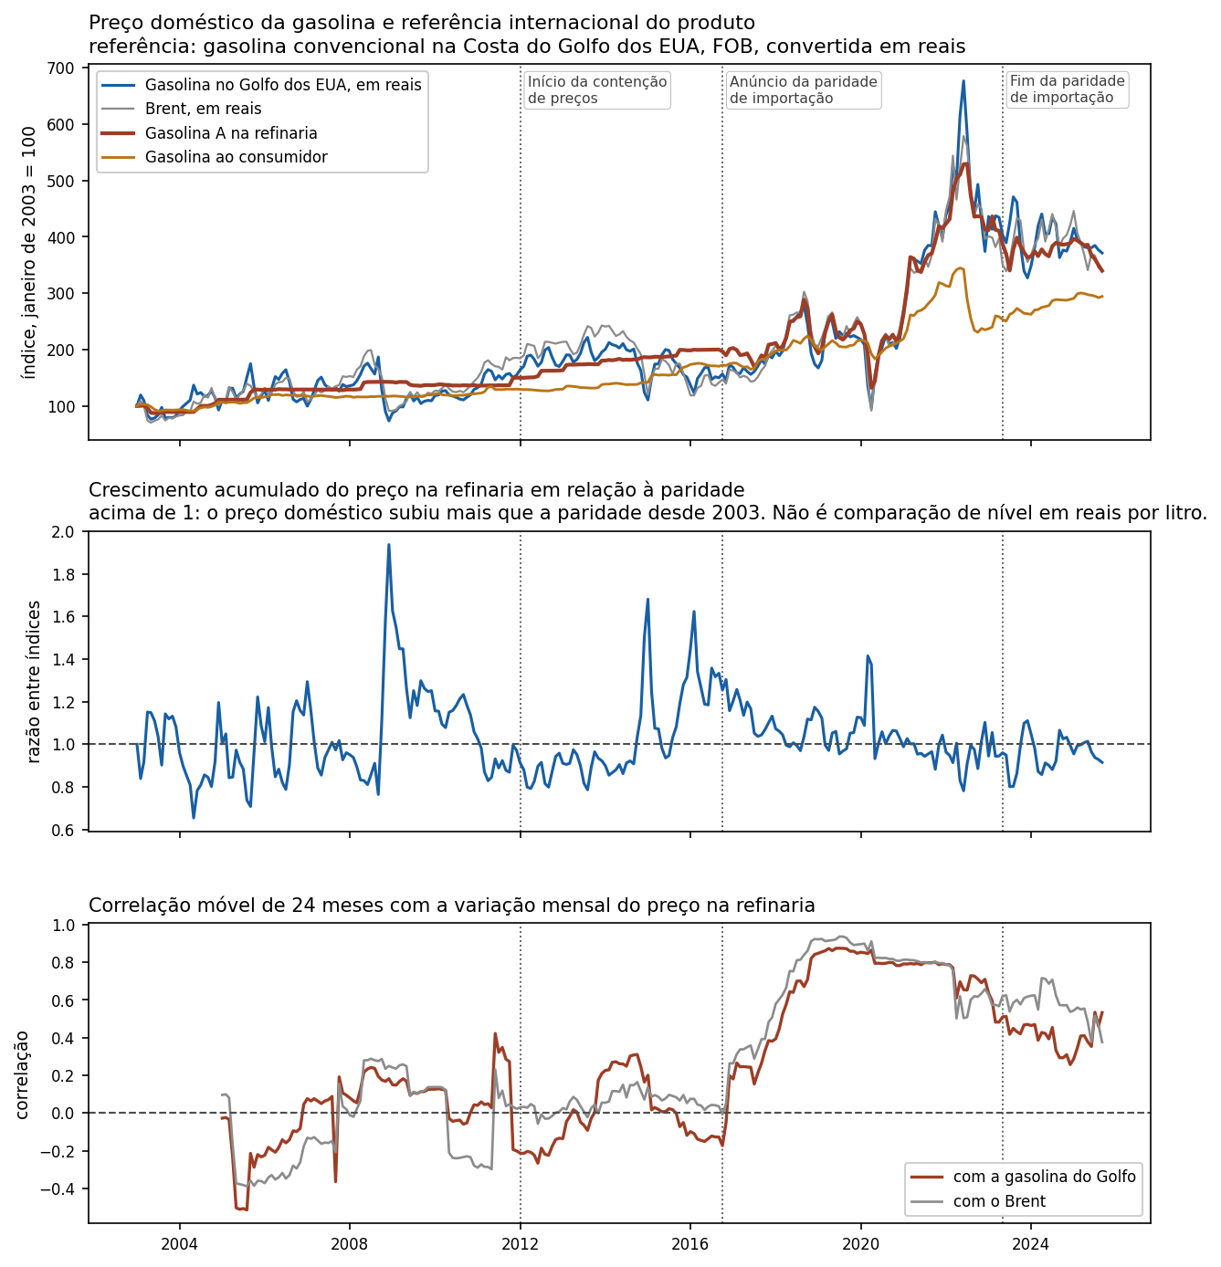
Nota: a cotação da gasolina na Costa do Golfo dos Estados Unidos entra como termo de comparação e não é variável do modelo, cujo choque é o preço do Brent. A conversão em reais por litro usa apenas o câmbio, sem frete, seguro, internação ou tributos, de modo que a comparação é de dinâmica e não de nível. No painel intermediário, valores acima de 1 indicam que o preço doméstico cresceu mais que a paridade desde 2003, e não que esteja acima dela em reais por litro.
Fonte: Elaboração própria a partir de dados da EIA, da ANP e do Banco Central do Brasil.
Existe, por fim, precedente brasileiro para a ideia central deste trabalho, aplicado a outro preço. Correa e Minella (2010) estimam curva de Phillips com limiar e mostram que o repasse cambial no Brasil não é constante. O repasse já foi tratado, portanto, como função do estado da economia. A diferença está na natureza do estado: os limiares daquele trabalho são cíclicos e de mercado, ao passo que o estado relevante aqui é institucional, descontínuo e datável.
A literatura recente confirma a relevância da pergunta e delimita o que resta fazer. Jesus Jr., Uchôa e Fernandes (2025) estimam um vetor autorregressivo com restrições de sinal sobre dados semanais de 2004 a 2022 e documentam um dilema de economia política: manter o preço doméstico abaixo da referência eleva a satisfação social e pouco afeta a inflação, ao custo do desempenho financeiro da estatal. Naquele trabalho a data da mudança é imposta pela cronologia e a amostra encerra-se em 2022, de modo que restam a datação endógena, a decomposição do canal e a extensão da amostra, que são os três eixos deste.

2.4 Projeções locais
Jordà (2005) propôs estimar funções de resposta a impulso por uma sequência de regressões, uma para cada horizonte, em lugar de iterar um modelo de vetores autorregressivos. Uma vantagem é estimar diretamente a resposta em cada horizonte, sem iterar a dinâmica de um sistema autorregressivo. Isso reduz a dependência de uma única especificação dinâmica para toda a função de resposta. O custo é perda de eficiência.
Para o problema examinado aqui há uma segunda vantagem. Permitir que o coeficiente do choque difira entre regimes é, em projeções locais, apenas a inclusão de um termo de interação, e o teste de igualdade entre regimes é um teste de Wald sobre dois coeficientes da mesma equação. Em um modelo de vetores autorregressivos, a heterogeneidade também pode ser incorporada por modelos dependentes do regime ou por sistemas estimados em cada subamostra, com maior demanda de parâmetros.
A inferência recebeu tratamento recente. Montiel Olea e Plagborg-Møller (2021) mostram que a inclusão de defasagens adicionais de todas as variáveis, que denominam aumento de defasagem, torna a inferência uniformemente válida mesmo quando os regressores são persistentes. Os mesmos autores (2019) observam que uma função de resposta avaliada em vários horizontes exige bandas simultâneas, sob pena de a cobertura conjunta ficar abaixo do nível nominal, e propõem bandas do tipo sup-t, que preservam o erro-padrão e alteram apenas o valor crítico.
Teulings e Zubanov (2014) apontam viés que cresce com o horizonte: os choques ocorridos entre $t$ e $t+h$ ficam fora da regressão e seus efeitos passam ao erro, o que, no painel com efeitos fixos que examinam, subestima a resposta. A correção, adotada por Choi et al. (2018), inclui esses choques como controles. Aqui ela tem motivo adicional, pois o choque exibe autocorrelação de primeira ordem não desprezível.
A decomposição entre efeito direto e indireto que o Capítulo 4 realiza tem precedente na área do euro. López et al. (2026), para choques de oferta de gás, concluem com um modelo de equilíbrio geral que os efeitos indiretos respondem por cerca de três quartos da resposta acumulada da inflação cheia ao fim de três anos, o que serve de referência externa para a decomposição contábil da seção 4.5. Os autores atribuem parte da heterogeneidade entre países à regulação dos preços de energia no varejo, por comparação entre Alemanha, Espanha, França e Itália, sem testar esse fator isoladamente.

2.5 Quebra estrutural e inferência robusta
Estimar a data em que uma relação se altera, em vez de impô-la, permite avaliar se a cronologia institucional é compatível com a mudança observada nos dados. Andrews (1993) desenvolveu o teste para instabilidade de parâmetros com ponto de quebra desconhecido, no qual a estatística de Wald é calculada em cada data candidata e toma-se o supremo; a distribuição assintótica não é qui-quadrado, porque o parâmetro que indexa a data não é identificado sob a nula. Bai e Perron (1998) estendem o tratamento a múltiplas quebras.
A escolha de uma data única para todas as séries tem respaldo próprio. Bai, Lumsdaine e Stock (1998) mostram que, quando a ruptura é de fato compartilhada, estimá-la conjuntamente é mais preciso do que estimar uma data por série, porque a informação de várias séries estreita o intervalo de confiança sobre o ponto de quebra. O argumento se aplica ao caso examinado, em que a mudança de regra atinge ao mesmo tempo todos os preços de combustível: a hipótese de quebra comum é a tradução estatística da hipótese institucional que o trabalho testa.
Hansen (2000) mostra que a distribuição assintótica convencional da estatística deixa de valer quando a distribuição dos regressores muda ao longo da amostra, com distorções de tamanho em qualquer sentido, e propõe obter valores críticos por reamostragem com regressores fixos. Sobre a implementação, Davidson e Flachaire (2008) recomendam o bootstrap selvagem com pesos de Rademacher e resíduos estimados sob a hipótese nula, que em suas simulações nunca se sai pior que as alternativas.
Quando o choque é identificado por instrumento externo, a força do instrumento torna-se questão central. Staiger e Stock (1997) formalizaram o problema do instrumento fraco, e Andrews, Stock e Sun (2019) recomendam, com um único instrumento, reportar o intervalo de Anderson-Rubin, robusto a instrumento fraco, qualquer que seja a estatística F.
Questão correlata é o tratamento de observações extremas. Lenza e Primiceri (2020) mostram que tratar as observações da pandemia como convencionais distorce os parâmetros a ponto de fazer explodir as bandas das funções de resposta, e concluem que descartá-las é aceitável para estimação de parâmetros, ainda que inadequado para previsão. Salkever (1976) fornece o elo formal: incluir uma indicadora por observação é numericamente idêntico a excluir aquela observação.

2.6 A lacuna que este trabalho ocupa
O levantamento anterior delimita duas lacunas. A primeira é de objeto: a literatura internacional trata o grau de regulação dos preços domésticos, nos trabalhos discutidos, como característica predominantemente fixa de cada país, opção razoável em amostras compostas majoritariamente de economias nas quais o combustível é precificado em mercado, mas que descarta a variação que o caso brasileiro oferece, em que a própria regra de transmissão foi escolhida, anunciada, mantida por seis anos e em seguida abandonada. A segunda é de mecanismo: falta medir quanto do efeito passa efetivamente pelos combustíveis e, dentro dessa parcela, quanto é aritmética de cesta e quanto é propagação de custos.
Um levantamento internacional abrangente torna essa lacuna mensurável. Akcura (2025) reúne preços de varejo para até 125 economias e conclui que países com preço regulado apresentam repasse muito inferior ao dos países com preço desregulado. Duas características delimitam o que ele pode responder: o repasse é calculado como razão entre variações entre duas datas, sem modelo nem inferência, e a base de políticas cobre apenas os anos de 2021 a 2023. Aquele desenho identifica quais países hoje repassam muito, mas não identifica a data nem a causa de uma mudança de repasse dentro de cada país.

3 METODOLOGIA

3.1 Dados
A amostra é mensal e cobre de janeiro de 2003 a setembro de 2025, com 273 observações. O início em 2003 é deliberado: exclui a crise cambial de 2002 e situa toda a amostra sob o regime de metas já consolidado, o que reduz a interferência da transição inicial para o regime de metas.
Seis séries entram como variável dependente, o que permite acompanhar a transmissão ao longo da cadeia: a gasolina A na refinaria, preço médio de produtores e importadores apurado pela ANP, líquido de tributos federais, a gasolina, o óleo diesel e o etanol ao consumidor, o IPCA cheio e o IPCA do grupo Transportes. Duas séries auxiliares, comercializáveis e não comercializáveis, entram nos exercícios de decomposição e desagregação, porque excluem gasolina e óleo diesel, classificados como preços monitorados. O etanol, porém, é preço livre na classificação do Banco Central em vigor desde 2020 e integra os comercializáveis (BANCO CENTRAL DO BRASIL, 2019), embora figurasse entre os monitorados na classificação descrita por Figueiredo e Ferreira (2002); só os não comercializáveis excluem todos os combustíveis. O Apêndice M reúne as fontes e os códigos de série.
Adota-se a meta Selic definida pelo Copom, série 432 do SGS, e não a Selic efetiva acumulada, cuja anualização em dias úteis introduz variação de calendário sem conteúdo de política monetária. As duas taxas do modelo, meta Selic e expectativa de inflação, entram como taxa composta continuamente, conforme a seção 3.3.
As séries foram validadas contra as fontes primárias. Não há meses ausentes nem duplicados nas 273 observações e as séries de nível reproduzem exatamente as variações mensais correspondentes. A série do Brent obtida no Ipeadata (INSTITUTO DE PESQUISA ECONÔMICA APLICADA, 2025) coincide com a série de sua fonte primária (UNITED STATES ENERGY INFORMATION ADMINISTRATION, 2025): a correlação entre os choques padronizados construídos a partir das duas fontes é de 0,995.
Os Apêndices A e B apresentam as séries, em nível e em escala logarítmica. Dois aspectos merecem atenção antes de qualquer estimação. O primeiro é que os preços de combustíveis acompanham o Brent de forma visivelmente mais estreita na segunda metade da amostra. O segundo é o padrão da gasolina na refinaria, que antes de 2017 avança por degraus, com longos trechos horizontais interrompidos por saltos discretos, e depois passa a variar de forma contínua. Esse padrão é compatível com maior frequência de ajustes após a mudança de política.

3.2 A medida de choque
O choque é definido como a variação logarítmica mensal do preço do Brent em dólares, padronizada pelo desvio-padrão calculado na janela de referência completa, antes de qualquer truncamento de amostra:
$\text{choque}\left(t\right)={100·\left[\ln{B\left(t\right)}-\ln{B\left(t-1\right)}\right]}/σ, σ=10,19$ (1)
Um choque unitário corresponde, portanto, a uma elevação de 10,7% no preço do barril. Choques dessa magnitude não são raros: em 51 dos 272 meses da amostra a variação do Brent igualou ou superou um desvio-padrão em valor absoluto, 25 de alta e 26 de queda, o que equivale a cerca de duas ocorrências por ano. O efeito reportado refere-se, portanto, a um evento comum, e não a um cenário extremo.
A escolha do Brent como referência decorre do objeto de estudo. A política de preços da Petrobras toma a cotação internacional como parâmetro, e o Brent é a referência usual tanto na formação de preços quanto na literatura aplicada brasileira. Kilian (2009) constrói sua medida a partir do custo de aquisição de petróleo importado pelas refinarias norte-americanas, deflacionado pelo índice de preços ao consumidor daquele país, o que é adequado ao mercado que examina e menos adequado ao caso brasileiro.
Uma limitação da medida adotada é que o modelo não separa choques de oferta e de demanda, de modo que o choque é tratado como endógeno. A seção 3.4 discute as consequências dessa escolha: os coeficientes medem associações condicionais, e o viés pode se cancelar no contraste entre regimes se for semelhante nos dois períodos. A tentativa de instrumentar o choque com a surpresa de oferta de Känzig (2021) não encontrou instrumento forte (seção 4.8). O objeto não é o efeito de um choque estrutural específico, e sim a transmissão do preço observado, que é a variável que a regra de precificação toma como referência.

3.3 Projeções locais
As funções de resposta são estimadas por projeções locais (JORDÀ, 2005), uma regressão separada para cada horizonte. A escolha segue as vantagens discutidas na seção 2.4: a robustez, pela estimação direta de cada horizonte, ao custo de perda de eficiência; e, para o problema aqui examinado, o fato de que permitir que o repasse difira entre regimes exige apenas um termo de interação, tornando a hipótese de igualdade um teste de Wald sobre dois coeficientes da mesma equação.
A variável dependente é a resposta acumulada do nível de preços, $100·\left[\ln{P\left(t+h\right)}-\ln{P\left(t-1\right)}\right]$, que mede quanto o nível está mais alto h meses após o choque. A especificação é estimada para cada série e cada horizonte de zero a doze meses.
$100·\left[\ln{P\left(t+h\right)}-\ln{P\left(t-1\right)}\right]=α+β\left(h\right)·\text{choque}\left(t\right)$
$+\sum_{i=1}^{3}{\left[γ_{i}·Δ\ln{P\left(t-i\right)}+φ_{i}·\text{choque}\left(t-i\right)+θ_{i}^{'}·X\left(t-i\right)\right]}$
$+\text{sazonais mensais}+\text{indicadoras de pandemia}+u\left(t,h\right)$ (2)
O vetor de controles X reúne a variação cambial, a variação da atividade econômica, a meta Selic e a expectativa de inflação, todos exclusivamente defasados. As duas taxas entram como $100·\ln\left(1+r/100\right)$, isto é, a taxa composta continuamente, o que preserva a escala e as mantém comparáveis às demais variáveis, expressas em variação logarítmica; a inferência sobre o coeficiente do choque é praticamente idêntica com as taxas em nível. A exclusão dos controles contemporâneos é deliberada: câmbio e expectativas respondem ao próprio choque de petróleo dentro do mês, de modo que incluí-los em t absorveria parte do efeito que se pretende medir.
Usam-se três defasagens: BIC e AIC indicam uma e duas, respectivamente, e acrescenta-se uma à escolha de AIC, motivado por Montiel Olea e Plagborg-Møller (2021). A persistência da Selic exige conferir as condições de validade da inferência, sem presumir que essa escolha as garanta automaticamente.

3.4 A especificação por regime
A hipótese central do trabalho é que o repasse não é constante, mas depende da regra de formação de preços vigente. A especificação por regime permite que apenas o coeficiente do choque difira, mantendo comum a dinâmica dos demais regressores:
$100·\left[\ln{P\left(t+h\right)}-\ln{P\left(t-1\right)}\right]=α+β_{pré}\left(h\right)·\text{choque}\left(t\right)·1\left\{t<τ\right\}$
$+β_{pós}\left(h\right)·\text{choque}\left(t\right)·1\left\{t≥τ\right\}+δ\left(h\right)·1\left\{t≥τ\right\}+\text{controles}+u\left(t,h\right)$ (3)
A indicadora $1\left\{t≥τ\right\}$ entra também isoladamente, de modo que a mudança na média da variável dependente entre os períodos não seja atribuída ao choque. O objeto de interesse é o par $β_{pré}\left(h\right)$ e $β_{pós}\left(h\right)$, e sobretudo o teste da hipótese de que sejam iguais.
A pandemia recebe tratamento específico. Em lugar de indicadoras pontuais para cada mês de 2020, adotam-se indicadoras de janela, que assinalam se cada mês entre março e dezembro de 2020 pertence ao intervalo de acumulação do horizonte estimado. A razão é que a variável dependente acumula variações de $t$ até $t+h$: um mês de pandemia afeta a resposta sempre que estiver dentro dessa janela, e não apenas quando coincidir com $t$, de modo que indicadoras pontuais deixariam o efeito parcialmente não controlado nos horizontes longos. As indicadoras do modelo são, ao todo, três famílias: onze sazonais mensais, dez de pandemia na forma de janela e, na especificação por regime, a indicadora de nível do período posterior ao corte.
Convém explicitar o que esta especificação identifica. O trabalho assume que o choque do petróleo é endógeno e que os controles não o tornam exógeno: a cotação do Brent responde à demanda mundial, que também afeta a inflação brasileira por outros canais, e câmbio e expectativas respondem ao próprio choque dentro do mês, razão pela qual entram apenas defasados. A resposta usual a esse problema seria instrumentar o choque, mas o instrumento disponível se mostrou fraco: a surpresa de oferta de Känzig (2021) tem estatística F de primeiro estágio entre 2,2 e 6,6, abaixo do limiar convencional de 10 (STAIGER; STOCK, 1997), como mostra a seção 4.8. As margens de refino internacionais, examinadas na mesma seção, instrumentam o preço doméstico dos combustíveis, e não o choque. Com instrumento fraco, o estimador de dois estágios é viesado na direção do de mínimos quadrados e sua inferência convencional deixa de ser confiável. O trabalho mantém, por isso, a estimação por mínimos quadrados ordinários e não atribui interpretação causal aos coeficientes $β_{pré}\left(h\right)$ e $β_{pós}\left(h\right)$: eles medem a resposta média da inflação à variação observada do Brent, condicionada aos controles. A leitura da diferença entre eles como efeito da regra de preços exige uma hipótese adicional, explicitada a seguir.
Admitida a endogeneidade, o choque está correlacionado com determinantes da inflação omitidos da equação, e cada coeficiente estimado incorpora um termo de viés. Escrevendo o estimador de cada regime como o parâmetro verdadeiro somado a um viés próprio, a diferença estimada é:
$\left[β_{pós}^{*}\left(h\right)-β_{pré}^{*}\left(h\right)\right]=\left[β_{pós}\left(h\right)-β_{pré}\left(h\right)\right]+\left[v_{pós}\left(h\right)-v_{pré}\left(h\right)\right]$ (4)
O asterisco denota o limite em probabilidade do estimador, e a sua ausência, o parâmetro populacional; $v_{pré}\left(h\right)$ e $v_{pós}\left(h\right)$ são os vieses de cada regime. Se o viés for o mesmo nos dois regimes, os dois últimos termos se cancelam e a diferença é estimada de forma consistente, ainda que nenhum dos dois níveis o seja. A igualdade dos vieses não decorre de usar a mesma medida de choque nos dois períodos: ela exige que a covariância entre o choque e os determinantes omitidos, em proporção à variância do choque, e o efeito desses determinantes sobre a inflação sejam os mesmos nos dois regimes. Trata-se de hipótese, e não de resultado. Sem ela, a diferença estimada continua a medir a mudança na associação entre o petróleo e a inflação doméstica, mas não pode ser atribuída exclusivamente à regra de preços. Não se afirma, portanto, que o choque seja exógeno, e sim que a leitura causal do contraste depende de a endogeneidade não se ter alterado na data de corte.
As evidências disponíveis sobre ela são indiretas. A estabilidade do processo gerador do choque é uma condição relevante, embora insuficiente, para a comparabilidade do viés, e duas evidências incidem sobre essa condição. O Apêndice K.3 examina a composição da amostra por sinal: meses de alta representam 59,8% do regime anterior e 54,4% do posterior, resultado que opera contra a hipótese alternativa, pois o regime em que o repasse é maior é o que contém proporcionalmente menos altas. Ele não é, porém, teste da composição no sentido de Kilian (2009), que é a partição entre oferta, demanda agregada e demanda precaucional: essa mistura pode alterar-se sem que a proporção de sinais mude. A evidência que enfrenta essa versão é institucional e está na seção 4.7.3: a parcela de meses sem reajuste na refinaria cai de 16,6% para zero, mudança de comportamento doméstico compatível com a hipótese institucional.
Resta registrar o que a hipótese não cobre. Ela seria violada caso a mudança de regra houvesse coincidido com alteração na forma pela qual condições brasileiras retroalimentam a cotação internacional, canal cuja relevância é limitada pela condição de tomador de preço da economia brasileira, ou caso a composição dos choques por natureza houvesse se deslocado na data de corte. O primeiro parece menos provável pela dimensão relativa da economia brasileira; o segundo é parcialmente endereçado pelo Apêndice K.1. Quanto ao nível dos coeficientes, que sob endogeneidade não tem interpretação causal, a seção 4.9 oferece aferição externa de magnitude por comparação internacional.

3.5 Inferência
Emprega-se o estimador de covariância robusto à heterocedasticidade e à autocorrelação de Newey e West (1987), com núcleo de Bartlett, largura de banda igual a $h+1$e correção de amostra finita $T/\left(T-K\right)$. A banda acompanha o horizonte porque a acumulação de h períodos induz autocorrelação de ordem h nos resíduos por construção. Esse é o único erro-padrão de coeficiente utilizado no trabalho.
Dele derivam duas bandas de confiança, ambas de 90%, nível que segue a prática da literatura de referência. A pontual usa o valor crítico normal de 1,645; a uniforme usa o valor crítico do tipo sup-t de Montiel Olea e Plagborg-Møller (2019), obtido da matriz de correlação implicada pela covariância conjunta entre horizontes. A banda uniforme não constitui um segundo erro-padrão: é o mesmo erro-padrão com outro valor crítico, e responde à questão de que uma função avaliada em treze horizontes tem cobertura conjunta muito inferior ao nível nominal se cada horizonte for julgado isoladamente.
Da mesma covariância deriva o teste de Wald empregado nas tabelas do capítulo seguinte, que na especificação por regime testa a hipótese de que o coeficiente do período anterior seja igual ao do posterior. É pergunta distinta da que os asteriscos respondem: aqueles testam se cada coeficiente difere de zero, ao passo que o Wald testa se os dois diferem entre si, que é a hipótese central do trabalho.
Emprega-se também o bootstrap selvagem em blocos, com blocos de doze meses, pesos de Rademacher e resíduos corrigidos por alavancagem conforme Davidson e Flachaire (2008). Ele é empregado nos testes e intervalos cuja distribuição é aproximada por reamostragem: no valor crítico do teste de quebra em data desconhecida, no p-valor ajustado por seleção, no valor crítico dos testes conjuntos entre horizontes e no intervalo da parcela atribuída ao canal dos combustíveis. Fora desses casos, a inferência é analítica.
$W\left(h\right)={{\left[β_{pós}^{*}\left(h\right)-β_{pré}^{*}\left(h\right)\right]}^{2}}/{\left(V^{*}\left[β_{pós}^{*}\left(h\right)-β_{pré}^{*}\left(h\right)\right]\right)}∼χ^{2}\left(1\right)$
sob $H_{0}:β_{pré}\left(h\right)=β_{pós}\left(h\right)$, com $V^{*}$ extraída da covariância HAC (5)
A variância no denominador é a da diferença, e não a soma das variâncias individuais, de modo que a covariância entre os dois coeficientes é levada em conta. Reporta-se o p-valor dessa estatística em cada horizonte, e também o de sua versão conjunta para os horizontes de zero a seis, cuja distribuição sob a nula é aproximada por reamostragem.

3.6 Datação da mudança de regime
A data que separa os regimes é estimada, e não imposta pela cronologia institucional. Aplica-se o teste de instabilidade com ponto de quebra desconhecido de Andrews (1993) em versão multivariada: para cada mês candidato calcula-se a estatística de igualdade de repasse, somam-se as estatísticas das séries do conjunto e toma-se o máximo sobre as datas candidatas, descartadas 15% de observações em cada extremidade.
$τ^{*}=\underset{τ∈C}{arg max}{\sum_{k}{W_{k}\left(τ\right)}}, C=\left\{τ:0,15·T≤τ≤0,85·T\right\}$ (6)
O índice k percorre as séries do conjunto, de sorte que a data estimada é comum ao sistema e não a uma série isolada, no espírito de Bai, Lumsdaine e Stock (1998). A distribuição assintótica dessa estatística não é qui-quadrado, uma vez que o parâmetro que indexa a data não é identificado sob a nula, e por isso o valor crítico vem de reamostragem.
Cada réplica refaz a busca sob a nula; seu máximo fornece o p-valor ajustado à seleção. Reportam-se também as datas em que o teste supera o crítico. Esse conjunto de rejeição não deve ser interpretado automaticamente como intervalo de confiança da localização da quebra.

3.7 Decomposição do canal e segundo efeito
Para medir quanto do efeito do petróleo sobre a inflação transita pelos preços domésticos de combustíveis, aplica-se o teorema de Frisch-Waugh-Lovell. Estima-se o efeito total do choque e, em seguida, o efeito remanescente quando se condiciona nos preços de gasolina, diesel e etanol acumulados na mesma janela. A diferença entre os dois define a parcela associada a esses preços na decomposição.
$100·\left[\ln{P\left(t+h\right)}-\ln{P\left(t-1\right)}\right]=α+β\left(h\right)·\text{choque}\left(t\right)+\text{controles}+u\left(t,h\right)$ (7)
$100·\left[\ln{P\left(t+h\right)}-\ln{P\left(t-1\right)}\right]=α+β_{dir}\left(h\right)·\text{choque}\left(t\right)$
$+\sum_{j}{δ_{j}\left(h\right)·F_{j}\left(t,h\right)}+\text{controles}+\tilde{u}\left(t,h\right)$ (8)
$\text{canal}\left(h\right)=β\left(h\right)-β_{dir}\left(h\right)=\sum_{j}{δ_{j}\left(h\right)·b_{j}\left(h\right)}$ (9)
Em (8), $F_{j}\left(t,h\right)$ é a variação acumulada do preço do combustível j na mesma janela do desfecho e $b_{j}\left(h\right)$ é a resposta desse preço ao choque. A segunda igualdade é o teorema de Frisch-Waugh-Lovell: o canal pode ser lido como a diferença entre os dois coeficientes do choque ou como a soma dos produtos entre a resposta de cada combustível e o coeficiente desse combustível na equação condicionada. As duas leituras são reportadas e a rotina verifica que coincidem. Apenas os níveis contemporâneos dos combustíveis são omitidos de (7), pois são pós-tratamento e fechariam o canal que se quer medir.
Essa decomposição não separa, por si só, o efeito aritmético do econômico. Como gasolina, diesel e etanol integram a cesta, parte do canal medido resulta da composição do índice. O primeiro efeito é exclusivamente a contribuição de composição da cesta; o encarecimento de frete, transporte e insumos é segundo efeito, por atingir preços que não são combustível. A contribuição aritmética é calculável como a soma dos pesos multiplicados pelas respostas estimadas, e subtraí-la do índice permite estimar diretamente o segundo efeito, com erro-padrão vindo da própria regressão. Como os pesos variam, o exercício é conduzido em três cenários, reportados no Apêndice J.
Efeitos de Primeira Ordem: $β_{1ª}\left(h\right)=\sum_{j}{w_{j}·b_{j}\left(h\right)}$ (10)
Efeitos de Segunda Ordem: $β_{2ª}\left(h\right)=β\left(h\right)-\sum_{j}{w_{j}·b_{j}\left(h\right)}$ (11)
Equivalentemente: $Δ\ln{{IPCA}^{ex}\left(t\right)}=Δ\ln{IPCA\left(t\right)}-\sum_{j}{w_{j}·Δ\ln{P_{j}\left(t\right)}}$ (12)
O peso $w_{j}$ é o do subitem j na cesta e $b_{j}\left(h\right)$ é a resposta já definida. A primeira linha é aritmética de índice e mede a contribuição direta da composição do índice; a segunda obtém o segundo efeito por resíduo; a terceira mostra que o mesmo número pode ser obtido construindo um índice líquido da contribuição mecânica e estimando sobre ele a projeção de (7), o que produz erro-padrão vindo da regressão em vez de propagação. Os dois caminhos são conduzidos e comparados.
Um segundo exercício, complementar ao primeiro, usa como variável dependente os subgrupos de comercializáveis e não comercializáveis, que excluem gasolina e óleo diesel; os não comercializáveis excluem também o etanol, que integra os comercializáveis (seção 3.1). Uma resposta dos não comercializáveis representa, portanto, variação de preços fora dos combustíveis, sem que seja preciso subtrair coisa alguma; a dos comercializáveis inclui a do etanol. A comparação entre os dois exercícios avalia a convergência de magnitudes, considerando que eles compartilham choque, controles, amostra e parte dos dados de preços.
Registre-se a limitação de identificação. A etapa que condiciona no preço do combustível não é causalmente identificada nesta decomposição; a seção 4.8 a examina por variável instrumental, com a margem de refino do diesel, forte apenas a partir do primeiro mês e no regime posterior. A leitura defensável é contábil, isto é, quanto da resposta estimada desaparece ao condicionar no mediador, e não uma afirmação causal sobre o mediador.

3.8 Verificações
Três exercícios de verificação acompanham as estimativas. O primeiro é um teste de placebo: se a identificação for válida, o choque de um mês não pode ajudar a prever a inflação dos meses anteriores, de modo que se estima a mesma equação tendo como dependente a inflação de um a três meses antes do choque, com os controles ajustados para que nenhum seja posterior à dependente. O segundo é a sensibilidade ao número de defasagens, entre uma e seis. O terceiro é a correção de Teulings e Zubanov (2014), que inclui como controles os choques ocorridos entre t e t+h, cabível porque o choque apresenta autocorrelação de primeira ordem não desprezível.
Todos os resultados são obtidos em Python 3.13, com NumPy, pandas, statsmodels, SciPy e Matplotlib, e as rotinas incluem verificações internas de consistência, entre as quais a identidade entre a resposta acumulada e a soma das respostas mensais. Os procedimentos de reamostragem empregam semente fixa, declarada em cada rotina, de modo que valores críticos e p-valores por bootstrap são exatamente reproduzíveis. As séries são de acesso público e estão identificadas por código no Apêndice M. O código de estimação e a base montada estão disponíveis mediante solicitação ao autor.

4 RESULTADOS

4.1 O que este capítulo estabelece
Os resultados avaliam magnitude, prazo, canal e mudança do repasse. Os coeficientes referem-se ao choque de um desvio-padrão do Brent, equivalente a alta de 10,7%, com inferência da seção 3.5.

4.2 Por que a resposta média não é o objeto de interesse
Na amostra completa, a resposta do IPCA Geral é 0,057 no impacto e 0,172 em três meses. O teste conjunto de nulidade de zero a seis meses não rejeita, com estatística 12,84 e p de 0,194. A especificação por regime rejeita igualdade entre períodos nas seis séries, com p-valores de até 0,031. Os testes respondem a hipóteses diferentes.
A significância pontual dos asteriscos pode divergir do teste conjunto, que incorpora correlação entre horizontes e a imprecisão dos mais longos.
A rejeição de igualdade indica heterogeneidade que o coeficiente de amostra completa pode encobrir, motivando a análise de cada regime.

4.3 O repasse antes e depois da paridade de importação
A Tabela 2 apresenta o resultado central. Permite-se que o coeficiente do choque difira entre os períodos anterior e posterior a março de 2017, mantendo-se comum a dinâmica dos demais regressores.
Tabela 2 – Repasse do choque do petróleo antes e depois de março de 2017
Variável | h | Regime anterior | (EP) | Regime posterior | (EP) | Wald (p)
IPCA Geral | 0 | 0,005 | (0,024) | 0,176*** | (0,046) | 0,001
 | 1 | 0,034 | (0,043) | 0,356*** | (0,075) | <0,001
 | 3 | 0,101 | (0,084) | 0,314** | (0,123) | 0,160
 | 6 | 0,065 | (0,156) | 0,189** | (0,091) | 0,524
 | 12 | −0,065 | (0,222) | 0,269** | (0,115) | 0,196
IPCA Transportes | 0 | 0,065 | (0,068) | 0,675*** | (0,142) | <0,001
 | 1 | 0,090 | (0,129) | 1,366*** | (0,240) | <0,001
 | 3 | 0,115 | (0,201) | 1,194*** | (0,327) | 0,006
 | 6 | 0,334 | (0,330) | 0,520 | (0,397) | 0,741
 | 12 | 0,133 | (0,425) | 0,605 | (0,433) | 0,428
Gasolina ao consumidor | 0 | 0,238 | (0,189) | 2,031*** | (0,415) | <0,001
 | 1 | 0,222 | (0,263) | 3,977*** | (0,767) | <0,001
 | 3 | 0,118 | (0,387) | 2,732** | (1,122) | 0,028
 | 6 | 0,648 | (0,695) | 0,202 | (1,443) | 0,805
 | 12 | −0,524 | (0,917) | 0,425 | (1,369) | 0,543
Diesel | 0 | 0,205 | (0,167) | 2,308*** | (0,368) | <0,001
 | 1 | 0,145 | (0,238) | 4,646*** | (0,594) | <0,001
 | 3 | 0,068 | (0,398) | 4,318*** | (1,159) | 0,001
 | 6 | 0,419 | (0,727) | 4,053*** | (1,535) | 0,036
 | 12 | 0,718 | (0,896) | 2,710* | (1,469) | 0,252
Gasolina na refinaria | 0 | 0,187 | (0,219) | 4,888*** | (0,646) | <0,001
 | 1 | −0,039 | (0,340) | 8,280*** | (0,968) | <0,001
 | 3 | 0,081 | (0,580) | 4,489*** | (1,585) | 0,010
 | 6 | 0,327 | (0,892) | 3,483** | (1,670) | 0,089
 | 12 | 0,421 | (0,882) | 2,428 | (2,331) | 0,411
Etanol | 0 | 0,411 | (0,403) | 1,358** | (0,659) | 0,204
 | 1 | 1,016 | (0,685) | 3,331*** | (1,082) | 0,053
 | 3 | 0,834 | (0,994) | 2,715** | (1,353) | 0,238
 | 6 | 2,270* | (1,240) | 0,613 | (1,732) | 0,435
 | 12 | 0,206 | (1,537) | 1,306 | (1,469) | 0,568
Nota: respostas acumuladas; erros-padrão de Newey-West entre parênteses. Wald: p-valor da igualdade entre regimes, incorporando a covariância dos coeficientes. Asteriscos pontuais: *** p < 0,01; ** p < 0,05; * p < 0,10. No impacto, 166 observações antes e 103 depois; a amostra cai com h. Período: jan./2003 a set./2025.
Fonte: Elaboração própria.
O contraste é de ordem de magnitude. No mês do choque, o repasse ao IPCA Geral passa de 0,005 para 0,176 ponto percentual, e ao diesel, de 0,205 para 2,308.
Nos horizontes de impacto, um e três meses, os dezoito coeficientes anteriores não diferem de zero a 10%; os posteriores são significativos, quatorze a 1%. Sob sup-t, com críticos entre 2,150 e 2,362, dezesseis posteriores permanecem significativos. Ao liberar a dinâmica entre regimes, o contraste persiste, mas alguns coeficientes anteriores de combustíveis tornam-se significativos (Apêndice K.6). A restrição de dinâmica comum é rejeitada a 5% em 56 das 78 equações; liberada, a igualdade entre regimes no IPCA Geral continua rejeitada no impacto e em um mês (p < 0,001 e p = 0,001), mas não em três meses (p = 0,349).
A significância diminui em seis e doze meses: 23 das 30 respostas posteriores da tabela são pontualmente significativas. A concentração das respostas mensais no início não determina, por si só, a precisão das acumuladas longas.
O teste conjunto confirma. Avaliada a igualdade entre regimes simultaneamente nos horizontes de zero a seis meses, a hipótese é rejeitada nas seis variáveis, com p-valores de até 0,031. O contraste com a seção anterior é instrutivo: a especificação agrupada não rejeita a nulidade do repasse médio, ao passo que a hipótese de igualdade entre regimes é rejeitada nas seis séries.
O ganho de ajuste associado ao choque na inflação mensal é de 4,7 pontos percentuais no IPCA Geral, 9,4 em Transportes, 10,6 na gasolina ao consumidor e 16,5 no diesel. Essa medida não equivale à decomposição da variância do erro de previsão de um sistema completo.

Figura 2 – Resposta do IPCA Geral por regime
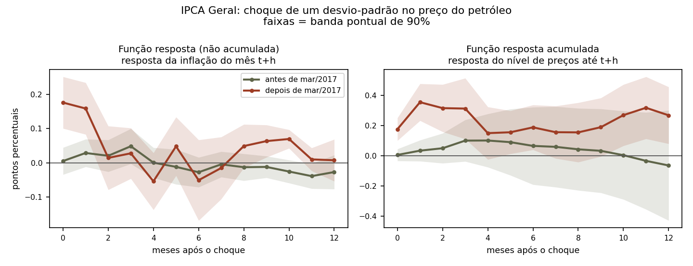
Nota: à esquerda, a resposta da inflação do mês t+h; à direita, a resposta acumulada do nível de preços. Faixas: bandas pontuais de 90%.
Fonte: Elaboração própria.
As Figuras 2 e 3 mostram respostas maiores no regime posterior, já no início do horizonte. Na especificação de referência, a resposta anterior da refinaria não difere de zero. A Figura 4, no Apêndice L, apresenta Transportes.
Figura 3 – Resposta dos preços de combustíveis por regime
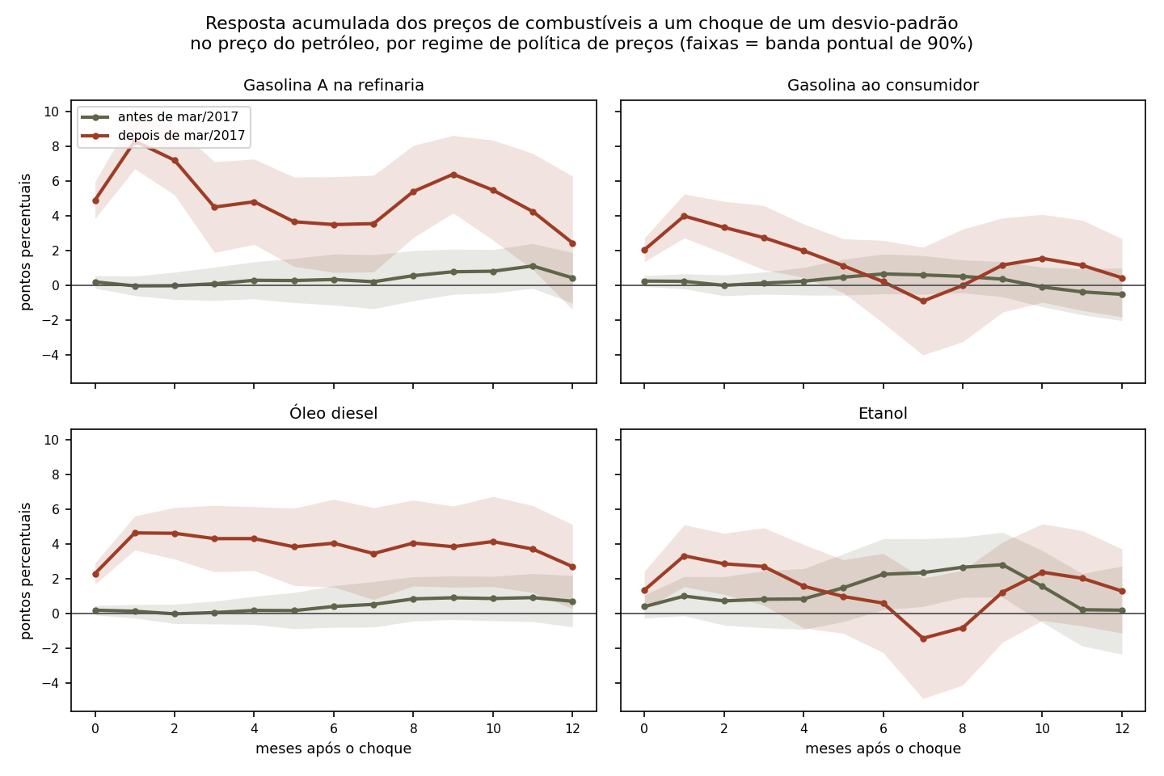
Nota: resposta acumulada do nível de preços a um choque de um desvio-padrão, com escala vertical comum aos quatro painéis. Faixas: bandas pontuais de 90%.
Fonte: Elaboração própria.

4.4 Quando o repasse ocorre
Decompõe-se a resposta acumulada em contribuições mensais para distinguir ajustes iniciais de acréscimos sucessivos.
No regime posterior, os meses 0 e 1 respondem por 99% do acumulado em três meses no IPCA Geral, entre 93% e 133% nas demais séries e 186% na refinaria, cujo terceiro mês reverte parte do salto. Suas doze contribuições são significativas; nos meses 2 e 3, apenas três, duas negativas. As Figuras 5 e 6 apresentam as respostas mensais e acumuladas.
Figura 5 – Distribuição temporal do repasse: inflação de cada mês após o choque
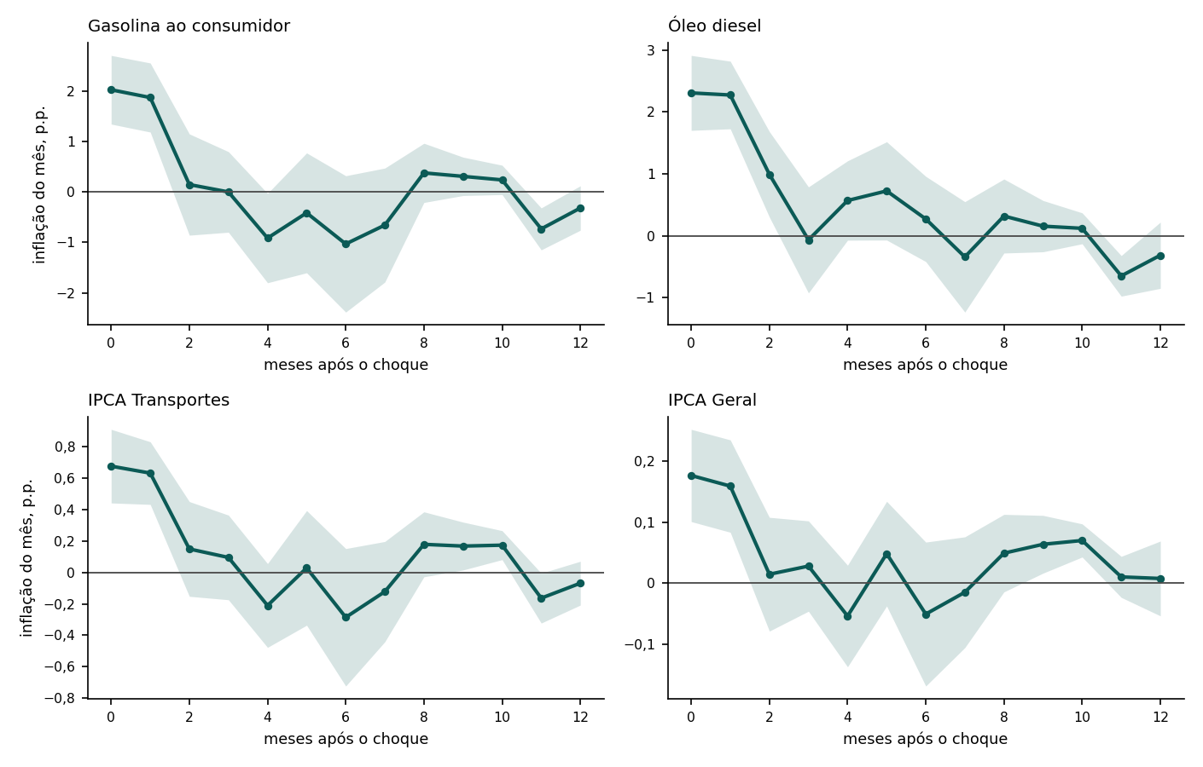
Nota: regime posterior a março de 2017. A linha representa a resposta da inflação do mês t+h, estimada separadamente para cada mês, com faixa de 90%. A resposta acumulada está na Figura 6.
Fonte: Elaboração própria.
Figura 6 – Distribuição temporal do repasse: resposta acumulada do nível de preços
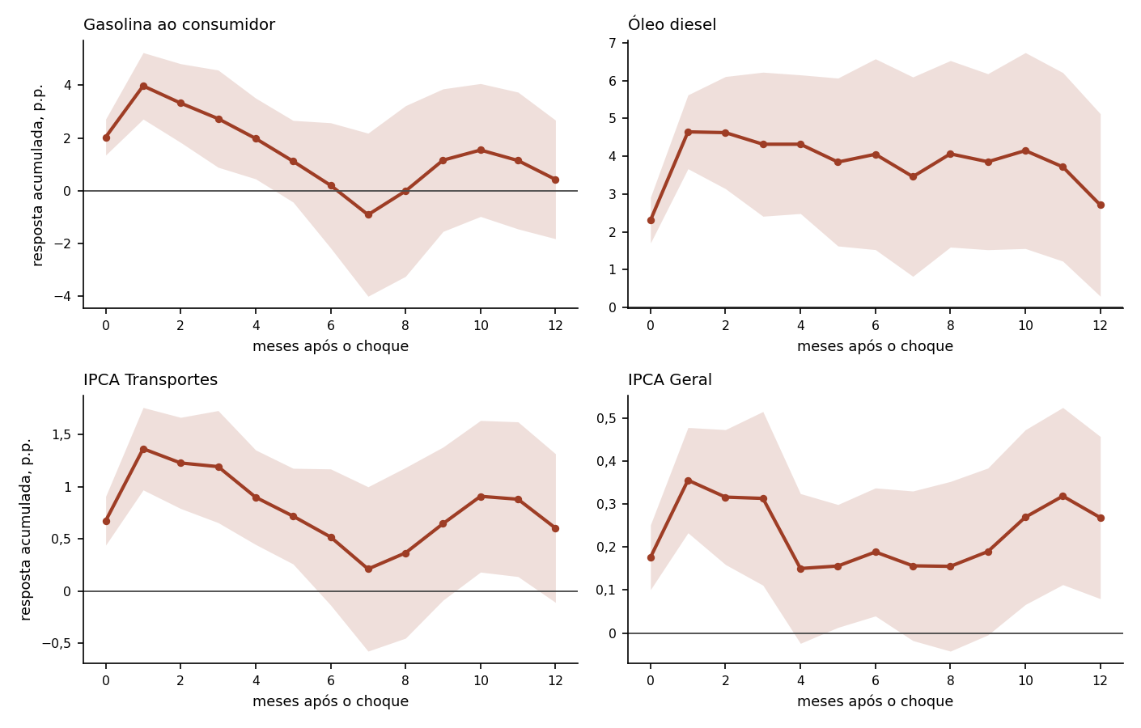
Nota: regime posterior a março de 2017. Resposta acumulada do nível de preços h meses após o choque, a mesma da Tabela 2, com faixa de 90%.
Fonte: Elaboração própria.
O contraste com o regime anterior é o esperado. Ali nenhuma contribuição mensal é significativa em série alguma, e o acumulado do IPCA Geral em três meses é de 0,101, não distinguível de zero. Como a resposta acumulada não difere estatisticamente de zero, a decomposição nesse regime deve ser interpretada com cautela.
A resposta acumulada do IPCA Geral passa de 0,314 em três meses para 0,269 em doze, sem contribuição mensal negativa significativa no índice cheio. Nas outras cinco séries, a contribuição do décimo primeiro mês é negativa e significativa a 10%, sinalizando reversão parcial nos combustíveis e em Transportes que deve ser avaliada com sua incerteza.

4.5 Por onde o repasse passa
A hipótese institucional prevê mudança sobretudo na parcela associada aos combustíveis. A Figura 7 e a Tabela 4, no Apêndice L, apresentam a decomposição da seção 3.7.
Em três meses, essa parcela passa de 0,003 para 0,249 ponto percentual. A diferença de 0,246 tem erro-padrão 0,053 e p < 0,001, com igualdade também rejeitada por bootstrap. As diferenças no impacto e em um mês são 0,074 e 0,206. O total não rejeita igualdade em três meses (p = 0,160), pois as duas estimativas têm precisões distintas.
Figura 7 – Decomposição da resposta do IPCA Geral segundo o canal dos combustíveis
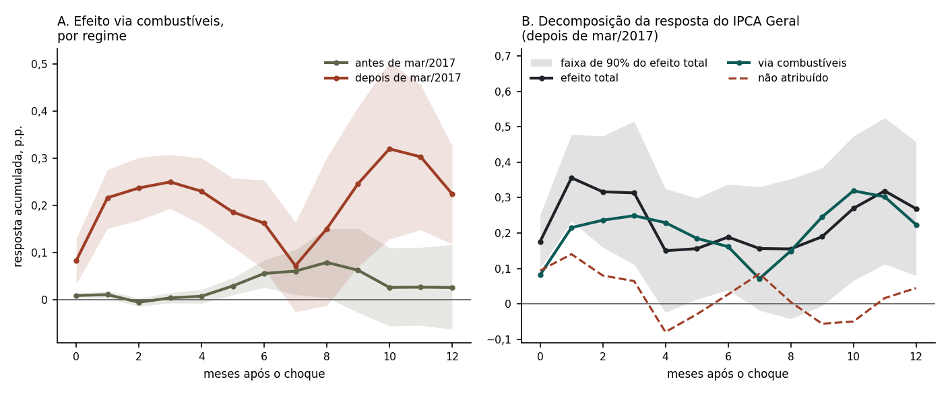
Nota: no painel A, o efeito via combustíveis em cada regime, com faixas de 90%; no painel B, a decomposição da resposta acumulada do IPCA Geral no regime posterior em efeito total, com faixa de 90%, parcela associada aos combustíveis e parcela não atribuída.
Fonte: Elaboração própria.
As proporções de 3% e 79% exigem cautela quando o efeito total é próximo de zero. Prioriza-se a comparação dos níveis.
O aumento da parcela associada aos combustíveis é compatível com a via de transmissão prevista pela hipótese institucional. Vale aqui a limitação de identificação da seção 3.7, que torna contábil, e não causal, a leitura do mediador. A seção 4.8 examina essa etapa por variável instrumental.

4.5.1 Efeito aritmético e efeito econômico
Subtrai-se a contribuição ponderada dos combustíveis à cesta para examinar a resposta dos demais preços.
O primeiro efeito representa 63% do efeito no impacto e 13% em seis meses, quando o segundo efeito é 0,158 ponto (Figura 9, no Apêndice L). A composição sugere maior participação posterior dos demais preços, mas o segundo efeito não é significativo em três meses (p = 0,124) e depende do cenário de pesos.
Figura 8 – Primeiro e segundo efeito, e desfechos que excluem gasolina e diesel
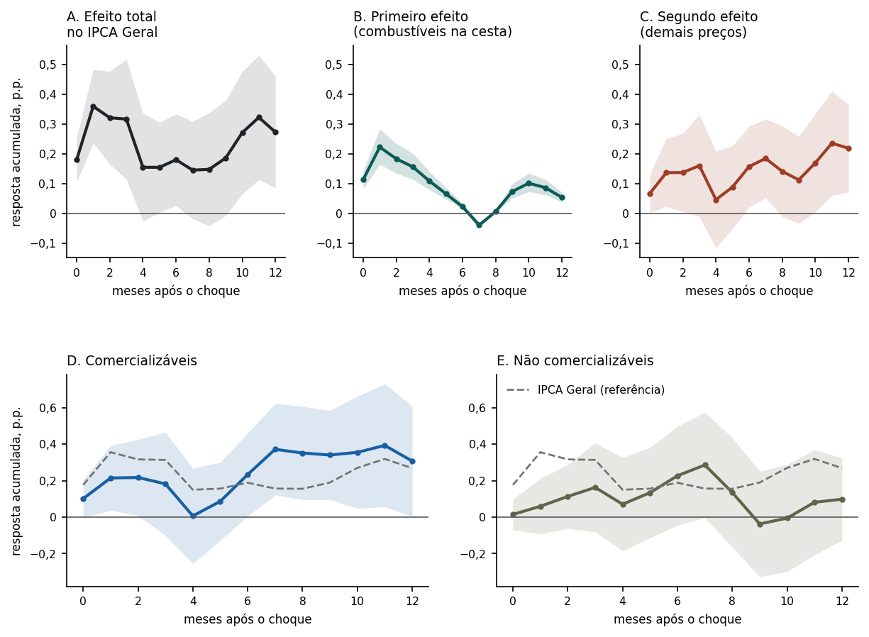
Nota: regime posterior; bandas de 90%, exceto B, com três cenários de pesos. A a C: decomposição do IPCA Geral (Tabela 5). D e E: subgrupos sem gasolina e diesel (os comercializáveis incluem o etanol), comparados ao IPCA Geral.
Fonte: Elaboração própria.
Os não comercializáveis respondem 0,163 em três meses, próximo dos 0,161 da construção aritmética. Nenhuma resposta é significativa nesse horizonte (p = 0,274 e 0,124). Como os exercícios compartilham dados e especificação, a proximidade não constitui confirmação independente do segundo efeito.

4.5.2 Confronto com a estimativa oficial
A elasticidade da gasolina ao consumidor ao petróleo é 0,077 no impacto e 0,131 em um mês na amostra completa; por regime, 0,023 e 0,022 antes, contra 0,199 e 0,390 depois. O último valor aproxima-se do limite inferior da calibração do Banco Central do Brasil (2022), de 39,8% a 54,4%. A comparação é apenas de ordem de grandeza: participação estática de custo e elasticidade dinâmica diferem, assim como moeda, referência do petróleo e estágio da cadeia.

4.6 A data da mudança é estimada, não imposta
O anúncio da paridade em 14 de outubro de 2016 não implica implementação instantânea. A data é estimada pelos dados, e o encerramento da política em maio de 2023 é examinado na robustez.

Tabela 6 – Data de quebra estimada pelos dados
Conjunto de séries | Data | Estatística | Crítico 5% | p | Datas que rejeitam a 5%
Quatro principais | mar/2017 | 58,1 | 42,9 | <0,004 | abr/2016 a fev/2021
Cinco com refinaria | mar/2017 | 95,8 | 53,6 | <0,004 | jan/2016 a fev/2021
Apenas refinaria | nov/2016 | 38,6 | 14,9 | <0,004 | dez/2014 a fev/2019
Nota: valores críticos e p-valores por reamostragem em blocos, com 299 réplicas. Com esse número de réplicas o menor p-valor alcançável é 1/300, ou 0,003; a notação < 0,004 indica que nenhuma réplica superou a estatística observada.
Fonte: Elaboração própria.
Os conjuntos de quatro séries e de cinco, incluindo a refinaria, maximizam a estatística em março de 2017. Outubro de 2016 também supera o crítico. A rejeição da ausência de quebra ocorre em janela ampla: abril de 2016 a fevereiro de 2021 no primeiro conjunto e janeiro de 2016 a fevereiro de 2021 no segundo. Essa faixa não estabelece precisão mensal nem é, por si só, intervalo de confiança da data.
A ampliação do topo, no painel inferior da Figura 10, explicita quão pouco a escolha do mês importa: nos dois conjuntos, janeiro, fevereiro e março de 2017 diferem entre si em menos de 0,4% da estatística. O perfil apresenta um platô entre esses meses.
Figura 10 – Perfil da estatística de quebra e ampliação do topo
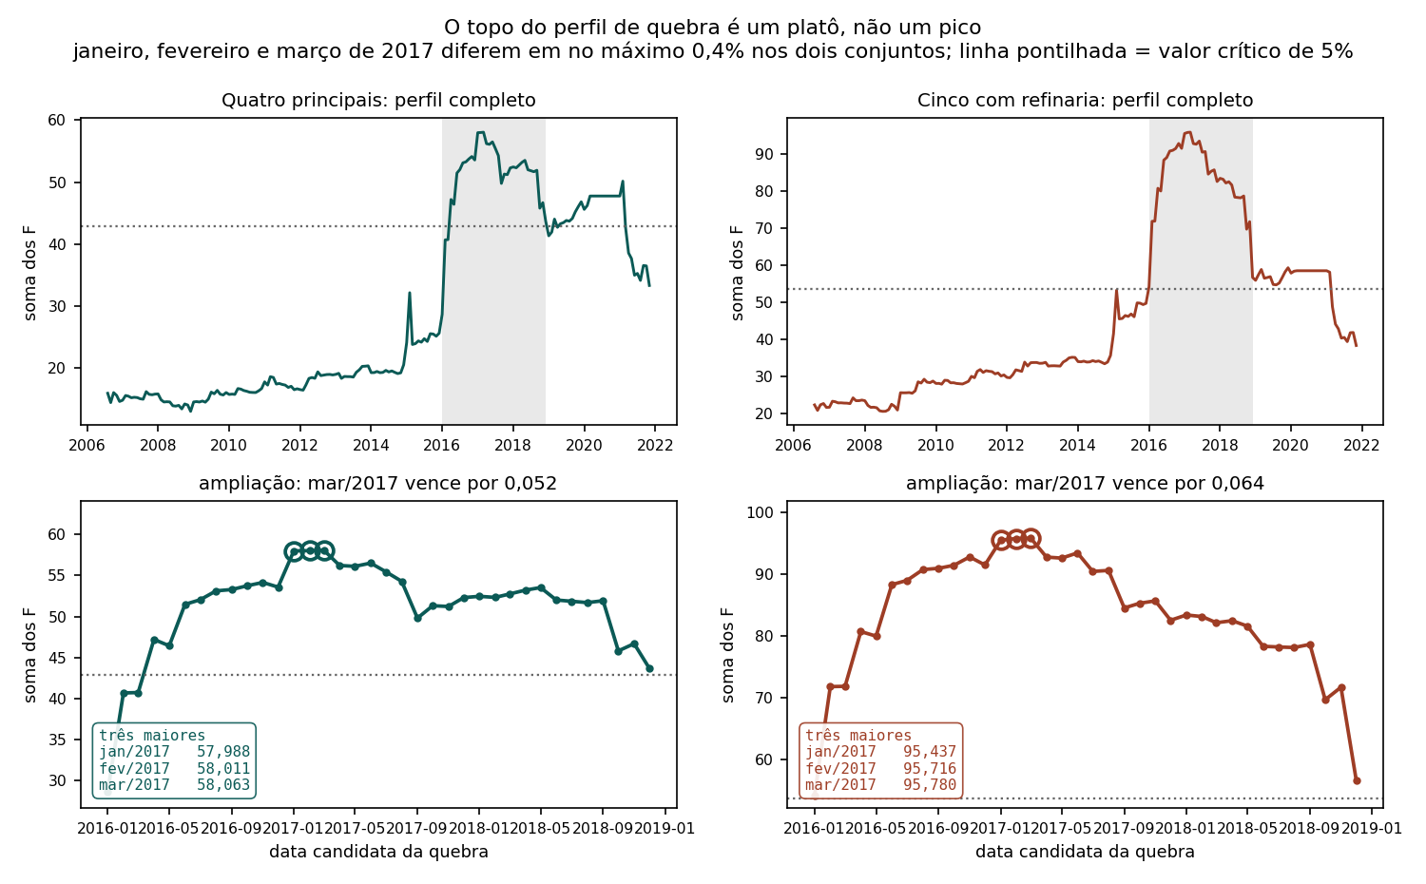
Nota: nos painéis superiores, o perfil completo, com a linha pontilhada no valor crítico de 5% obtido por reamostragem e a faixa cinza indicando o trecho ampliado. Nos inferiores, a ampliação de 2016 a 2018, com os três maiores valores circulados e listados.
Fonte: Elaboração própria.
Após refazer a seleção da data em cada réplica, os p-valores ajustados no impacto são 0,003 para gasolina ao consumidor e diesel, < 0,004 para refinaria e 0,013 para Transportes. No IPCA Geral, desfecho central, o p-valor ajustado é 0,104 com o conjunto de quatro séries e 0,084 com o de cinco: corrigida a seleção da data, a diferença no impacto não é significativa a 5%. A restrição ao impacto é coerente com a concentração temporal das respostas.
A mudança doméstica na frequência de reajustes é compatível com a interpretação institucional, mas não exclui mudança na composição dos choques. Os instrumentos externos testados são fracos (Apêndices G e K.1), e por isso essa possibilidade não pode ser afastada por estimação em dois estágios.
A leitura do contraste depende da hipótese de vieses comparáveis da seção 3.4; não se presume que a evidência de quebra a demonstre.

4.7 Robustez
As verificações abaixo tratam de placebo, pandemia, refinaria, corte institucional e contribuição anual. O Apêndice K examina instrumentos, defasagens, composição dos choques, assimetria, controles e dinâmica por regime.

4.7.1 Placebo em horizontes anteriores ao choque
Dezessete dos dezoito coeficientes nos três meses anteriores ao choque não são significativos a 10%. A refinaria em um mês apresenta 0,644 (p = 0,044), mas cai para 0,350 (p = 0,242) ao incluir o choque do mês da dependente, cuja autocorrelação com o choque em t é 0,29. O placebo é sensível aos controles.

4.7.2 O fim da política de paridade e o tratamento da pandemia
O regime posterior contém 74 meses sob a paridade e 29 após seu encerramento em maio de 2023. Ao truncar a amostra nessa data, a resposta de impacto do IPCA Geral aumenta de 0,176 para 0,214; a igualdade entre regimes é rejeitada em ambas.
No impacto, as dez indicadoras de janela equivalem a uma por observação e à exclusão desses meses (SALKEVER, 1976). A equivalência não se estende automaticamente aos horizontes com janelas sobrepostas. Esse tratamento busca estimar parâmetros, finalidade discutida por Lenza e Primiceri (2020).
Substituir as indicadoras pelo índice de rigor de Hale et al. (2021) reduz os parâmetros de 43 para 34 e a resposta de impacto para 0,088. Março e abril de 2020 concentram os maiores choques negativos, neutralizados pelas indicadoras. A simetria do IPCA Geral não é rejeitada nos exercícios do Apêndice K.4, sem que isso prove igualdade das respostas a altas e quedas.
A igualdade entre regimes é rejeitada nas duas construções (p = 0,001 e 0,016), mas a magnitude de impacto varia de 0,088 a 0,176. Essa faixa representa sensibilidade ao controle da pandemia.
Com o índice de rigor, a quebra das quatro séries desloca-se para fevereiro de 2021 (estatística 59,4; crítico 54,3), e somente outubro de 2020 a fevereiro de 2021 supera o crítico. Incluindo a refinaria, o máximo volta a novembro de 2016 (77,2; crítico 55,8). A datação é sensível ao conjunto de séries e ao tratamento da pandemia. O índice tem correlação parcial de −0,003 com o choque em 2020 e produz resposta próxima à estimação sem controle de pandemia.

4.7.3 A gasolina na refinaria
Meses sem reajuste na refinaria caem de 16,6% para zero e a variação mediana aumenta de 0,172% para 4,265%. A Tabela 7 não rejeita ausência de autocorrelação nas três amostras (p entre 0,112 e 0,889). Estimado separadamente, o coeficiente do choque passa de 0,431 (p = 0,039) para 4,575 (p < 0,001), mostrando resposta anterior pequena e posterior mais de dez vezes maior.

4.7.4 A data do anúncio da política como corte alternativo
O corte no anúncio de outubro de 2016 dispensa a busca pela estatística máxima e reduz esse problema específico de seleção.
As respostas de impacto com esse corte são 0,155 no IPCA Geral, 0,637 em Transportes, 1,952 na gasolina ao consumidor e 2,184 no diesel, próximas de 0,176, 0,675, 2,031 e 2,308 no corte estimado. Os dezoito coeficientes posteriores nos horizontes curtos permanecem significativos e os anteriores não; a igualdade é rejeitada em treze das dezoito células a 5%, contra quatorze no corte estimado.
O contraste persiste sob o corte institucional. A Figura 11 compara o impacto; o Apêndice F apresenta os demais horizontes.

4.7.5 Um exercício contrafactual e a desagregação do índice
Acumulam-se, por ano civil, as contribuições dos choques de 2020 a 2022 sob os coeficientes não acumulados de cada regime. Em 2021, elas são 1,86 e 0,14 ponto, diferença de 1,72 (18% da variação logarítmica do IPCA). Em 2022, são 0,94 e −0,22, diferença de 1,15 (21%). Os intervalos de 90% para as diferenças são [0,15; 3,42] em 2021 (p = 0,073) e [−0,50; 2,88] em 2022 (p = 0,246), recomendando leitura de ordem de grandeza.
$c_{r}\left(s\right)=\sum_{h=0}^{H}{b_{r}\left(h\right)·\text{choque}\left(s-h\right)},\text{ com }s-h≥T_{0}$ (13)
$C_{r}=\sum_{s=T_{0}}^{T_{1}}{c_{r}\left(s\right)}, Δ=C_{pós}-C_{pré}$ (14)
r indica o regime; $T_{0}$ e $T_{1}$, janeiro e dezembro; e $b_{r}\left(h\right)$, a resposta não acumulada. Usar respostas acumuladas contaria o mesmo choque mais de uma vez. A restrição $s-h≥T_{0}$ inclui apenas choques do próprio ano, reiniciando a conta em janeiro.
O exercício é de equilíbrio parcial: mantém as demais trajetórias observadas e compara apenas a contribuição dos choques. Não estima a inflação que prevaleceria sob outra política, pois expectativas e política monetária poderiam reagir de modo distinto.
Em 2020, a contribuição posterior termina em −2,27 pontos, contra 0,04 na regra anterior. A diferença de −2,31 tem intervalo [−5,06; 0,30] e p = 0,143. Com o índice de rigor, as diferenças caem para −0,63 em 2020, 1,10 em 2021 e 0,58 em 2022. Aplicar a 2020 coeficientes estimados com os meses extraordinários neutralizados limita a interpretação. A Figura 12 apresenta as trajetórias e o Apêndice H, os números.
Figura 12 – Contribuição dos choques de petróleo ao IPCA sob as duas regras, por ano civil, 2020 a 2022
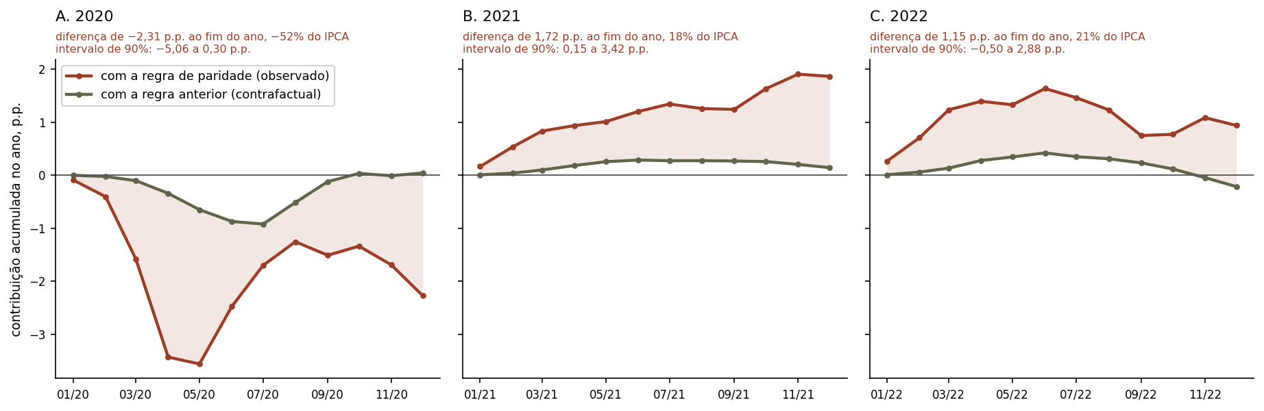
Nota: contribuições de choques do próprio ano, reiniciadas em janeiro, com respostas não acumuladas. A área sombreada compara parametrizações. Intervalos de 90% na amostra comum. Exercício de equilíbrio parcial; em 2020, aplicam-se coeficientes estimados com meses da pandemia neutralizados.
Fonte: Elaboração própria.
Nos subgrupos de comercializáveis e não comercializáveis, os testes de igualdade entre regimes não rejeitam (p entre 0,47 e 0,83). A evidência do segundo efeito decorre da decomposição, sem diferença detectável entre regimes nesses subgrupos.

4.8 Identificação por variável instrumental
As estimativas anteriores tratam o choque do petróleo como endógeno e leem a parcela associada aos combustíveis como decomposição contábil (seções 3.4 e 3.7). Esta seção examina as duas etapas por variável instrumental. Para o choque, o instrumento é a surpresa de oferta de Känzig (2021), a variação dos preços futuros do petróleo em torno de anúncios da OPEP, diferente de zero em apenas 90 dos 270 meses. Para o preço doméstico dos combustíveis, são as margens de refino da gasolina e do diesel na Costa do Golfo dos Estados Unidos, isto é, a cotação do derivado menos a do Brent, ortogonalizada em relação ao choque. A lógica é que interrupções de refino, em geral climáticas, movem a margem sem mover o óleo cru e alcançariam o Brasil pela regra de paridade. A estimação é por projeções locais com variável instrumental, na especificação da seção 3.4:
$y\left(t,h\right)=α+β_{r}\left(h\right)·D\left(t,h\right)+\text{controles}+ε\left(t,h\right)$ (15)
$D\left(t,h\right)=a+π_{pré}\left(h\right)·m\left(t\right)·1\left\{t<τ\right\}$
$+π_{pós}\left(h\right)·m\left(t\right)·1\left\{t≥τ\right\}+\text{controles}+v\left(t,h\right)$ (16)
Em (15) e (16), $y\left(t,h\right)$ é a variação acumulada do desfecho, definida como em (2); $D\left(t,h\right)$ é a variação acumulada do preço do combustível de $t−1$ a $t+h$; $m\left(t\right)$ é a margem de refino; e $r$ indica o regime. Os controles são os do modelo principal, com o choque do Brent também com coeficiente próprio em cada regime, porque a margem é ortogonal ao Brent apenas na amostra inteira. O coeficiente $β_{pós}\left(h\right)$ mede, em pontos logarítmicos, a resposta do desfecho a uma alta de 1 ponto logarítmico no preço do combustível induzida pela margem. Para o choque do petróleo, a equação é a mesma, com o choque no lugar de $D\left(t,h\right)$ e a surpresa de Känzig no lugar de $m\left(t\right)$. O número de defasagens é o indicado pelo critério de Akaike acrescido de uma, como no modelo principal: cinco para o diesel e duas para os demais instrumentos. O erro-padrão é de Newey-West com banda automática, e cada estimativa traz o intervalo de 90% de Anderson-Rubin, robusto a instrumento fraco (ANDREWS; STOCK; SUN, 2019), além do intervalo por bootstrap selvagem em blocos de doze meses, com 999 réplicas. O limiar convencional da estatística F do primeiro estágio é 10 (STAIGER; STOCK, 1997).
A Figura 13, no Apêndice G, mostra a estatística F do primeiro estágio por horizonte. A surpresa de Känzig fica entre 2,2 e 6,6 em qualquer amostra e horizonte, e a margem da gasolina, abaixo de 10 em todos os desfechos e horizontes, com máximo de 9,99. A margem do diesel é a exceção: depois de março de 2017, o F vai de 19,0 a 31,3 entre um e seis meses após o choque, embora fique em 6,9 no próprio mês, e com três defasagens continua acima de 10 de um a seis meses; antes de 2017, não passa de 4,6. O contraste entre regimes é o que a regra de paridade prevê: a margem internacional do diesel só alcança o preço doméstico quando ele segue a referência externa. Para o choque do petróleo, portanto, não há instrumento forte, e as estimativas da seção 4.3 continuam lidas como associações condicionais.
A Figura 14 apresenta as estimativas com a margem do diesel no regime posterior, em que o instrumento é forte a partir do primeiro mês, com F entre 10,1 e 31,3 nos cinco desfechos. Uma alta de 1 ponto logarítmico no diesel induzida pela margem eleva o IPCA Geral em 0,034 ponto em um mês e em 0,045 em dois, com intervalos de Anderson-Rubin de [0,001; 0,079] e [0,009; 0,091], e o efeito deixa de ser distinguível de zero a partir do terceiro mês. No IPCA Transportes, as respostas são de 0,186, 0,222 e 0,110 em um, dois e três meses, todas com intervalos que excluem o zero. Nos três primeiros meses, as estimativas por mínimos quadrados da mesma equação ficam dentro dos intervalos de Anderson-Rubin em todos os desfechos, o que não indica viés grande nesse elo.
Figura 14 – Projeções locais com variável instrumental: margem de refino do diesel, regime posterior
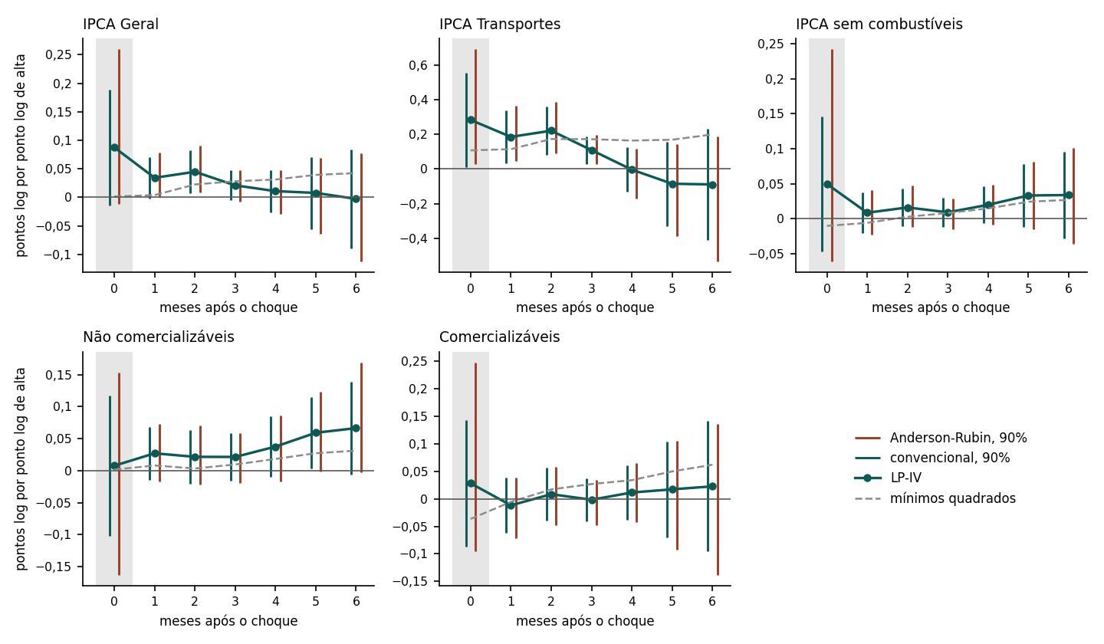
Nota: efeito de uma alta de 1 ponto logarítmico no preço do diesel induzida pela margem de refino, em pontos logarítmicos do desfecho acumulado. Barras: intervalos de 90% convencional e de Anderson-Rubin; linha tracejada: mínimos quadrados da mesma equação; fundo cinza: F do primeiro estágio abaixo de 10.
Fonte: Elaboração própria.
Nos preços que não são combustível, a identificação não encontra efeito. O IPCA sem combustíveis responde entre 0,009 e 0,034 de um a seis meses, sem significância, e os comercializáveis, que incluem o etanol, ficam próximos de zero. Os não comercializáveis sobem devagar, até 0,066 em seis meses; em cinco meses, o efeito de 0,059 tem intervalos convencional e por bootstrap que excluem o zero, mas o de Anderson-Rubin, de −0,001 a 0,123, o inclui. Há uma ressalva de interpretação: a margem do diesel move também a gasolina. As duas margens têm correlação de 0,31 depois de 2017, e a do diesel tem efeito positivo, embora fraco, sobre a gasolina ao consumidor, com F entre 2,6 e 5,3 até três meses. Parte da resposta do IPCA Geral e do IPCA Transportes passa, portanto, pela gasolina, o que explica por que a resposta do IPCA Geral, de 0,034 a 0,045, é muito maior do que o peso do diesel na cesta, de cerca de 0,15%. O exercício identifica o efeito de altas de combustíveis induzidas pela margem do diesel, e não o do diesel isoladamente.
Com a margem da gasolina, os intervalos de Anderson-Rubin são limitados apenas até dois meses, quando indicam resposta do IPCA Geral de 0,044 em um mês e 0,054 em dois e do IPCA Transportes de 0,25 a 0,26, sem efeito sobre os demais preços; a partir de três meses, deixam de informar. Com a surpresa de Känzig, as estimativas do IPCA Geral oscilam em torno de zero, com intervalos de Anderson-Rubin amplos, que contêm as estimativas por mínimos quadrados na amostra completa em todos os horizontes. No regime posterior, porém, o intervalo do mês do choque, de −3,18 a 0,04, exclui a resposta de 0,176 da Tabela 2 e a de 0,160 da mesma equação por mínimos quadrados. Como o instrumento isola choques de oferta, enquanto a variação do Brent mistura oferta e demanda, a divergência é compatível com a hipótese de que parte da resposta de impacto por mínimos quadrados reflita choques de demanda, possibilidade que a seção 3.4 admite. O resultado vale para um único horizonte e para um instrumento nulo na maioria dos meses, e pede cautela.
Em síntese, a variável instrumental confirma, a partir do primeiro mês e no regime posterior, o efeito dos combustíveis sobre o IPCA Geral e o IPCA Transportes, e não encontra efeito sobre os demais preços em até seis meses. Para o choque do petróleo e para o mês do impacto, não há instrumento forte, e a leitura da seção 3.4 permanece.

4.9 O resultado em perspectiva internacional
Com a base de Akcura (2025), compara-se a razão entre variações do varejo e da referência internacional defasada em um mês, de abril de 2020 a junho de 2022. Usam-se preços em dólares e gasolina da Costa do Golfo como referência comum, adaptações em relação à medida original.
Entre 65 países, o repasse mediano é 0,798 nos desregulados e 0,288 nos regulados (WORLD BANK, 2025), razão de 2,8. O Brasil apresenta 0,868, percentil 77 e sexto lugar entre 16 países latino-americanos e caribenhos. Panamá e Belize, regulados, lideram a região, mostrando que a classificação não determina mecanicamente o repasse. Os detalhes estão no Apêndice I e na Figura 15, no Apêndice N.
A comparação situa a magnitude brasileira, mas não identifica a data nem a causa de sua mudança.

4.10 O resultado à luz da literatura
A Tabela 8 compara os resultados reescalados por alta de 10% no petróleo. Diferenças de métodos, amostras e medidas permitem apenas comparação de ordem de grandeza.
Tabela 8 – O repasse estimado e a literatura, por alta de 10% no preço do petróleo
Estudo | Contexto | Estimativa do estudo | Este trabalho, mesma unidade
Choi et al. (2018) | 72 economias, 1970 a 2015, dados anuais | 0,4 p.p. na inflação do ano do choque | 12 meses: 0,10 na amostra completa; −0,06 antes e 0,25 depois
Choi et al. (2018), Tabela 6 | 71 economias, dados mensais, 2000 a 2015 | Efeito instantâneo: cerca de 0,1 p.p. em média; EUA 0,25; Brasil −0,08, o último | Mês do choque: 0,005 antes e 0,16 depois
Blanchard e Galí (2007) | Estados Unidos, antes e depois de 1984 | Impacto na inflação ao consumidor semelhante nos dois períodos; persistência menor depois | É o impacto que muda: de 0,005 para 0,16
Känzig (2021) | Estados Unidos, choques de oferta da OPEP | Preços ao consumidor +0,4% no pico (repasse de 4,5%); energia: 35% em um ano | IPCA: 0,33 no pico (repasse de 3,3%); gasolina ao consumidor: elasticidade de 0,39 no mês seguinte, depois
Baba e Lee (2022) | Economias europeias | Núcleo: elasticidade de 0,002 no primeiro trimestre a 0,03 em três anos | Segundo efeito: elasticidade de 0,015 em seis meses e 0,022 em doze, depois
López et al. (2026) | Área do euro, choques de gás | Efeitos indiretos: cerca de 75% da resposta em três anos | Segundo efeito: 87% do efeito em seis meses e 80% em doze, depois
Banco Central do Brasil (2022) | Brasil, calibração via gasolina, petróleo em reais | 0,20 a 0,27 p.p. no IPCA em 2021; 0,31 a 0,43 em 2022 | Canal dos combustíveis em três meses: 0,003 antes e 0,23 depois
Nota: os valores deste trabalho são os coeficientes das Tabelas 2, 4 e 5 e da seção 4.5.1 multiplicados por 10/10,7; elasticidade é a razão entre a variação logarítmica do preço e a do petróleo, de 10,19 pontos por choque unitário. Antes e depois referem-se a março de 2017. Métodos, amostras e medidas de preço diferem entre os estudos, e a comparação é de ordem de grandeza.
Fonte: Elaboração própria a partir dos trabalhos citados.
Em doze meses, a resposta reescalada do IPCA é 0,10 na amostra completa, −0,06 antes e 0,25 depois, contra cerca de 0,4 no painel de Choi et al. (2018). O pico posterior, de 0,33 ponto, também tem ordem próxima à alta de 0,4% no nível de preços dos Estados Unidos estimada por Känzig (2021), respeitadas as diferenças de identificação e horizonte.
Na estimação país a país de Choi et al. (2018), de 2000 a 2015, o Brasil tem coeficiente instantâneo −0,008, equivalente a −0,08 ponto por alta de 10%. Com petróleo em dólares, o coeficiente muda para 0,012; o estudo não usa os mesmos controles domésticos. A sensibilidade à moeda impede equivalência direta com os coeficientes deste trabalho.
Blanchard e Galí (2007) encontram redução da persistência nos Estados Unidos, com impacto inicial semelhante entre períodos. Aqui, o contraste aparece já no impacto. A mudança na regra doméstica oferece uma interpretação possível para essa diferença, sem estabelecer que seja sua única causa.
Baba e Lee (2022) e López et al. (2026) documentam crescimento dos efeitos indiretos em horizontes de anos. Aqui, a parcela estimada do segundo efeito é de 87% em seis meses e 80% em doze. A comparação exige cautela: a construção por pesos da cesta não equivale ao núcleo e não é significativa em todos os horizontes.
A parcela associada aos combustíveis, de 0,23 ponto por alta de 10% em três meses após a quebra, tem ordem próxima à calibração do Banco Central do Brasil (2022), de 0,20 a 0,27 em 2021. A calibração cobre apenas gasolina e petróleo em reais; este trabalho inclui outros combustíveis e Brent em dólares. A proximidade não valida automaticamente a hipótese de repasse integral à refinaria.

4.11 Implicações de política
Os resultados não indicam que a regra anterior fosse preferível. Um repasse menor ao IPCA não significa que o custo do choque tenha desaparecido: entre 2011 e 2014, ele foi absorvido pela Petrobras, cujas perdas Almeida, Oliveira e Losekann (2015) estimam em cerca de R$ 98 bilhões, e reapareceu quando os preços foram corrigidos. A contenção adia a inflação e transfere seu custo para a empresa e seu acionista controlador, além de enfraquecer o sinal de preço para consumo e investimento. O trabalho mede quanto do choque chega ao índice sob cada regra; não mede custo fiscal, eficiência ou bem-estar, e, com o choque tratado como endógeno, suas conclusões normativas pedem ainda mais cautela.
As formas de amortecer o repasse também diferem: a contenção por empresa estatal, como entre 2011 e 2014, é subsídio implícito, fora do orçamento; a subvenção ao óleo diesel em 2018 e a redução de tributos em 2022 têm custo fiscal explícito; e os fundos de estabilização, como o do Peru (Apêndice I), compensam altas e quedas. Medidas únicas, como o subsídio em proporção do PIB de Choi et al. (2018), não captam essas diferenças de custo, transparência e duração.
Para a política monetária, a implicação mais direta é que o repasse do petróleo não é parâmetro estrutural da economia, e sim atributo da regra de preços vigente. Sob a paridade, um choque típico passa a mover o IPCA já no mês em que ocorre, com resposta de 0,176 ponto contra 0,005 antes, e o exercício de equilíbrio parcial da seção 4.7.5 atribui à diferença entre as regras 1,72 ponto da inflação de 2021 e 1,15 da de 2022. Uma calibragem baseada na média da amostra inteira subestima o efeito sob a paridade e o superestima sob a contenção. Mudanças de regra, como a adoção da paridade em 2016 e seu encerramento em maio de 2023, pedem, portanto, recalibragem do repasse usado nas projeções.
A natureza do repasse importa tanto quanto a magnitude. Se o choque atinge apenas os preços de combustíveis, ele altera preços relativos e tende a se dissipar, e a política monetária pode, em princípio, olhar através dele; se contamina os demais preços e as expectativas, exige reação. A evidência do trabalho sobre o segundo efeito é frágil: a decomposição da seção 4.5.1 indica participação crescente dos demais preços na estimativa pontual, sem significância em três meses, e a variável instrumental da seção 4.8 não detecta efeito sobre eles em até seis meses. O quadro é compatível com um repasse concentrado nos próprios combustíveis, mas não permite descartar efeitos de segunda ordem em horizontes mais longos.

5 CONCLUSÃO
O repasse estimado do petróleo à inflação brasileira varia entre os regimes de preços. A contribuição do trabalho é examinar essa heterogeneidade dentro do país, datar sua mudança e decompor a associação com os combustíveis.
O máximo do teste ocorre em março de 2017, próximo ao anúncio da paridade em outubro de 2016. No impacto, a resposta do IPCA Geral passa de 0,005 para entre 0,088 e 0,176 ponto percentual, conforme o controle da pandemia. O contraste persiste com o corte institucional. Ao liberar a dinâmica dos regimes, surgem respostas anteriores pequenas nos combustíveis, enquanto o IPCA anterior permanece indistinguível de zero.
A transmissão mensal concentra-se nos dois primeiros meses. Em três meses, a parcela associada aos combustíveis aumenta de 0,003 para 0,249 ponto, com diferença significativa. Por variável instrumental, com a margem de refino do diesel, o efeito dos combustíveis sobre o IPCA Geral e o IPCA Transportes aparece nos primeiros meses depois de 2017, sem efeito detectável sobre os demais preços em até seis meses. A participação do segundo efeito cresce na decomposição pontual, mas não é significativa em três meses e os exercícios não fornecem confirmações independentes.
Os exercícios compartilham dados, choque e especificação; sua convergência representa sensibilidade a escolhas de procedimento, sem independência estatística. A mudança da política de preços deve ser considerada na calibragem do repasse. A seção 4.11 discute as implicações de política, inclusive por que o repasse menor sob a contenção não torna a regra anterior preferível.
A interpretação enfrenta limites: o choque é tratado como endógeno, pois o instrumento disponível para ele não alcançou estatística F de 10, e os coeficientes medem associações condicionais; vieses comparáveis entre regimes, necessários para ler o contraste como efeito da regra, são uma hipótese; o mediador só é identificado por variável instrumental a partir do primeiro mês e no regime posterior, e o instrumento move também a gasolina; a rejeição ocorre em janela ampla, sem localizar precisamente a quebra; corrigida a seleção da data, a diferença do IPCA Geral no impacto não é significativa a 5% (p = 0,104); o efeito total em três meses é sensível às defasagens; magnitude e datação dependem do controle da pandemia; e o repasse anterior dos combustíveis muda com a dinâmica permitida. Essas ressalvas impedem atribuir todo o contraste exclusivamente à paridade.
As extensões incluem estender a identificação do mediador, aqui limitada aos meses seguintes ao choque e ao regime de paridade, com um instrumento que separe o diesel da gasolina, aprofundar a assimetria do Apêndice K.4 e avaliar separadamente o período posterior a maio de 2023 quando houver observações suficientes.
A análise por regime complementa a estimativa média em amostras que atravessam mudanças de política de preços.

REFERÊNCIAS
AGÊNCIA NACIONAL DO PETRÓLEO, GÁS NATURAL E BIOCOMBUSTÍVEIS. Série histórica de preços de combustíveis. Rio de Janeiro: ANP, 2025. Base de dados.
AKCURA, E. A global assessment of domestic petroleum fuel prices. Washington: World Bank, 2025. (Policy Research Working Paper, n. 11153).
ALMEIDA, E. L. F. de; OLIVEIRA, P. V. de; LOSEKANN, L. Impactos da contenção dos preços de combustíveis no Brasil e opções de mecanismos de precificação. Revista de Economia Política, v. 35, n. 3, p. 531-556, 2015.
ANDREWS, D. W. K. Tests for parameter instability and structural change with unknown change point. Econometrica, v. 61, n. 4, p. 821-856, 1993.
ANDREWS, I.; STOCK, J. H.; SUN, L. Weak instruments in instrumental variables regression: theory and practice. Annual Review of Economics, v. 11, p. 727-753, 2019.
AZEVEDO, P. F. de; SERIGATI, F. C. Preços administrados e discricionariedade do Executivo. Revista de Economia Política, v. 35, n. 3, p. 510-530, 2015.
BABA, C.; LEE, J. Second-round effects of oil price shocks: implications for Europe's inflation outlook. Washington: International Monetary Fund, 2022. (IMF Working Paper, WP/22/173).
BACON, R. W. Rockets and feathers: the asymmetric speed of adjustment of UK retail gasoline prices to cost changes. Energy Economics, v. 13, n. 3, p. 211-218, 1991.
BAI, J.; LUMSDAINE, R. L.; STOCK, J. H. Testing for and dating common breaks in multivariate time series. The Review of Economic Studies, v. 65, n. 3, p. 395-432, 1998.
BAI, J.; PERRON, P. Estimating and testing linear models with multiple structural changes. Econometrica, v. 66, n. 1, p. 47-78, 1998.
BANCO CENTRAL DO BRASIL. Atualizações da estrutura de ponderação do IPCA e repercussão nas suas classificações. In: Relatório de Inflação, Brasília, dez. 2019. Estudo Especial n. 69/2019.
BANCO CENTRAL DO BRASIL. Exchange rate pass-through: estimates from local projections. In: Monetary Policy Report, Brasília, mar. 2026. Box, p. 66-70.
BANCO CENTRAL DO BRASIL. Repasse do preço do petróleo em reais para a inflação e mensuração de riscos. In: Relatório de Inflação, Brasília, mar. 2022. Boxe, p. 58-62.
BANCO CENTRAL DO BRASIL. Sistema Gerenciador de Séries Temporais. Brasília: BCB, 2025. Séries 432, 433, 3698, 4447, 4448 e 24364, e Sistema de Expectativas de Mercado (Focus). Base de dados.
BLANCHARD, O. J.; GALÍ, J. The macroeconomic effects of oil shocks: why are the 2000s so different from the 1970s? Cambridge: National Bureau of Economic Research, 2007. (NBER Working Paper, n. 13368).
BORENSTEIN, S.; CAMERON, A. C.; GILBERT, R. Do gasoline prices respond asymmetrically to crude oil price changes? The Quarterly Journal of Economics, v. 112, n. 1, p. 305-339, 1997.
CARDOSO, A. R.; SEVERNINI, E. Price stabilization policy, gasoline consumption, and health externality: evidence from Brazil. Pittsburgh: Carnegie Mellon University, 2023. Working paper.
CHOI, S.; FURCERI, D.; LOUNGANI, P.; MISHRA, S.; POPLAWSKI-RIBEIRO, M. Oil prices and inflation dynamics: evidence from advanced and developing economies. Journal of International Money and Finance, v. 82, p. 71-96, 2018.
CONFLITTI, C.; LUCIANI, M. Oil price pass-through into core inflation. The Energy Journal, v. 40, n. 6, p. 221-247, 2019.
CORREA, A. da S.; MINELLA, A. Nonlinear mechanisms of the exchange rate pass-through: a Phillips curve model with threshold for Brazil. Revista Brasileira de Economia, v. 64, n. 3, p. 231-243, 2010.
DAVIDSON, R.; FLACHAIRE, E. The wild bootstrap, tamed at last. Journal of Econometrics, v. 146, n. 1, p. 162-169, 2008.
FIGUEIREDO, F. M. R.; FERREIRA, T. P. Os preços administrados e a inflação no Brasil. Brasília: Banco Central do Brasil, 2002. (Trabalhos para Discussão, n. 59).
GELOS, G.; USTYUGOVA, Y. Inflation responses to commodity price shocks: how and why do countries differ? Journal of International Money and Finance, v. 72, p. 28-47, 2017.
HALE, T.; ANGRIST, N.; GOLDSZMIDT, R. et al. A global panel database of pandemic policies (Oxford COVID-19 Government Response Tracker). Nature Human Behaviour, v. 5, p. 529-538, 2021.
HAMILTON, J. D. What is an oil shock? Journal of Econometrics, v. 113, n. 2, p. 363-398, 2003.
HANSEN, B. E. Testing for structural change in conditional models. Journal of Econometrics, v. 97, n. 1, p. 93-115, 2000.
INSTITUTO BRASILEIRO DE GEOGRAFIA E ESTATÍSTICA. Índice Nacional de Preços ao Consumidor Amplo. Rio de Janeiro: IBGE, 2025. Tabelas 1737 e 7060 do SIDRA, e séries especiais por grau de comercialização. Base de dados.
INSTITUTO DE PESQUISA ECONÔMICA APLICADA. Ipeadata: preço do petróleo Brent. Brasília: Ipea, 2025. Base de dados, fonte primária U.S. Energy Information Administration.
JESUS JR., L. B. de; UCHÔA, C. F. A.; FERNANDES, R. A. S. An analysis of the fuel price policy dilemma in Brazil. Journal of Commodity Markets, v. 39, 2025. DOI: 10.1016/j.jcomm.2025.100499.
JORDÀ, Ò. Estimation and inference of impulse responses by local projections. American Economic Review, v. 95, n. 1, p. 161-182, 2005.
KÄNZIG, D. R. The macroeconomic effects of oil supply news: evidence from OPEC announcements. American Economic Review, v. 111, n. 4, p. 1092-1125, 2021.
KILIAN, L. Not all oil price shocks are alike: disentangling demand and supply shocks in the crude oil market. American Economic Review, v. 99, n. 3, p. 1053-1069, 2009.
LENZA, M.; PRIMICERI, G. E. How to estimate a VAR after March 2020. Cambridge: National Bureau of Economic Research, 2020. (NBER Working Paper, n. 27771).
LÓPEZ, L.; ODENDAHL, F.; PARRAGA RODRIGUEZ, S.; SILGADO-GÓMEZ, E. The pass-through to inflation of gas price shocks. Frankfurt: European Central Bank, 2026. (ECB Working Paper, n. 2968). Versão revisada em março de 2026; primeira versão de 2024.
MONTIEL OLEA, J. L.; PLAGBORG-MØLLER, M. Local projection inference is simpler and more robust than you think. Econometrica, v. 89, n. 4, p. 1789-1823, 2021.
MONTIEL OLEA, J. L.; PLAGBORG-MØLLER, M. Simultaneous confidence bands: theory, implementation, and an application to SVARs. Journal of Applied Econometrics, v. 34, n. 1, p. 1-17, 2019.
MORK, K. A. Oil and the macroeconomy when prices go up and down: an extension of Hamilton's results. Journal of Political Economy, v. 97, n. 3, p. 740-744, 1989.
NEWEY, W. K.; WEST, K. D. A simple, positive semi-definite, heteroskedasticity and autocorrelation consistent covariance matrix. Econometrica, v. 55, n. 3, p. 703-708, 1987.
RAMEY, V. A. Macroeconomic shocks and their propagation. In: TAYLOR, J. B.; UHLIG, H. (ed.). Handbook of Macroeconomics. Amsterdam: Elsevier, 2016. v. 2A, cap. 2, p. 71-162.
RYAN, R.; MICHIEKA, N. Not all oil price shocks are alike: a replication study of Kilian (American Economic Review, 2009). Journal of Comments and Replications in Economics, v. 4, n. 2025-8, 2025.
SALKEVER, D. S. The use of dummy variables to compute predictions, prediction errors, and confidence intervals. Journal of Econometrics, v. 4, n. 4, p. 393-397, 1976.
SHIN, Y.; YU, B.; GREENWOOD-NIMMO, M. Modelling asymmetric cointegration and dynamic multipliers in a nonlinear ARDL framework. In: SICKLES, R. C.; HORRACE, W. C. (ed.). Festschrift in honor of Peter Schmidt. New York: Springer, 2014. p. 281-314.
STAIGER, D.; STOCK, J. H. Instrumental variables regression with weak instruments. Econometrica, v. 65, n. 3, p. 557-586, 1997.
TEULINGS, C. N.; ZUBANOV, N. Is economic recovery a myth? Robust estimation of impulse responses. Journal of Applied Econometrics, v. 29, n. 3, p. 497-514, 2014.
UNITED STATES ENERGY INFORMATION ADMINISTRATION. Petroleum and other liquids: spot prices. Washington: EIA, 2025. Base de dados.
WORLD BANK. Global fuel subsidies and price control measures database. Washington: World Bank, 2025. Base de dados que acompanha AKCURA (2025).

APÊNDICE A – SÉRIES UTILIZADAS, EM NÍVEL
Este apêndice reúne as séries do modelo em nível, na unidade original de cada uma. As séries de preços aparecem como índices com base em janeiro de 2003; câmbio, meta Selic e expectativa de inflação, nas respectivas unidades.
Figura A.1 – Séries em nível, janeiro de 2003 a setembro de 2025
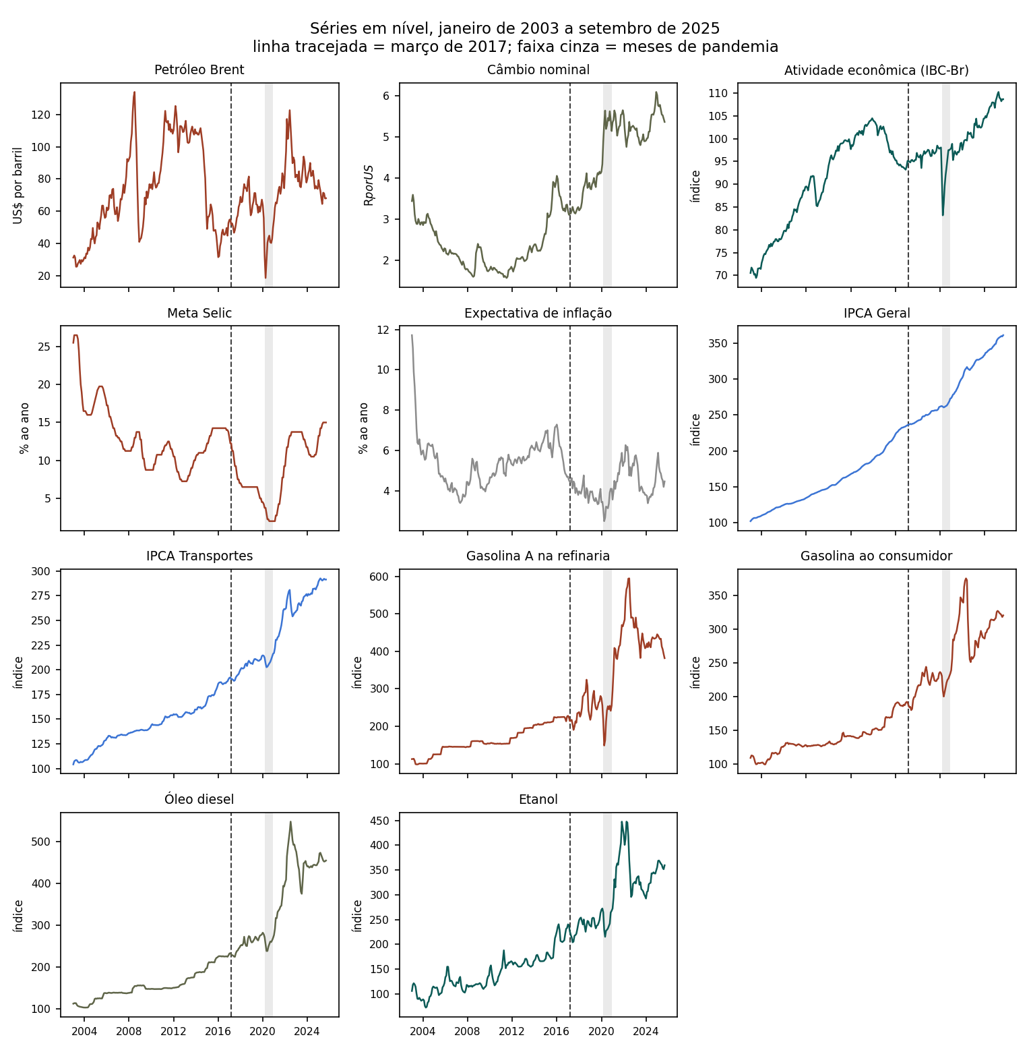
Nota: a linha tracejada marca março de 2017 e a faixa cinza, os meses de pandemia tratados por indicadoras.
Fonte: Elaboração própria.

APÊNDICE B – SÉRIES EM ESCALA LOGARÍTMICA
As séries que o modelo transforma em logaritmo aparecem aqui como $100·\left[\ln{P\left(t\right)}-\ln{P\left(\text{jan/2003}\right)}\right]$, em pontos logarítmicos. Ponto logarítmico não equivale a por cento fora de variações pequenas: os 126 pontos acumulados pelo IPCA Geral na amostra correspondem a alta efetiva de 253%. Meta Selic e expectativa não aparecem, por já serem taxas.
Figura B.1 – Séries em escala logarítmica
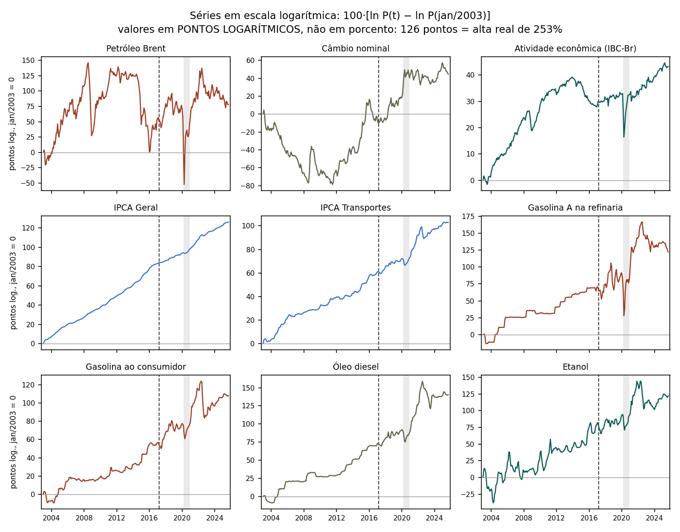
Nota: valores em pontos logarítmicos, não em por cento.
Fonte: Elaboração própria.

APÊNDICE C – IDENTIFICAÇÃO POR INSTRUMENTO EXTERNO
O Apêndice K.1 reporta a projeção sobre o choque de notícia de oferta de Känzig (2021) e a ressalva de que o arquivo daquele autor contém duas séries com propriedades muito distintas. A figura a seguir contrapõe as duas: à esquerda, a forma reduzida sobre cada uma; à direita, o intervalo convencional de mínimos quadrados em dois estágios comparado ao conjunto de Anderson-Rubin, robusto a instrumento fraco. Com o instrumento externo bruto, cuja estatística F de primeiro estágio fica entre 2,9 e 6,8, o conjunto de Anderson-Rubin é sempre limitado, tem de 1,3 a 7,5 vezes a largura do intervalo de dois estágios (mediana de 1,6) e nunca exclui o zero.
Figura C.1 – Forma reduzida e conjuntos de Anderson-Rubin para o IPCA Geral
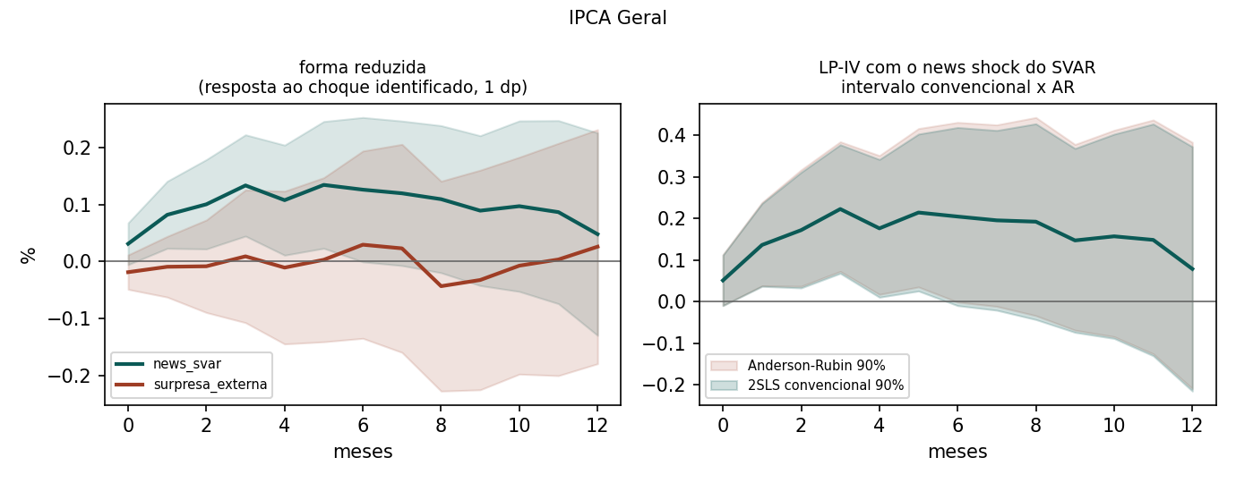
Nota: à esquerda, a forma reduzida do IPCA Geral sobre cada uma das duas séries do arquivo de Känzig (2021); à direita, o intervalo convencional de dois estágios e o conjunto de Anderson-Rubin, robusto a instrumento fraco, calculados sobre o instrumento externo bruto.
Fonte: Elaboração própria.

APÊNDICE D – DIAGNÓSTICO DA GASOLINA NA REFINARIA
A Tabela 7 documenta que a equação de impacto da gasolina na refinaria não deixa autocorrelação residual detectável em nenhuma das subamostras. A figura a seguir mostra o comportamento do preço: à esquerda, a variação mensal do preço na refinaria, em tom claro antes de março de 2017 e escuro depois; à direita, a fração de meses sem alteração de preço, por regime e por série. O contraste entre 16,6% de meses parados e nenhum é compatível com maior frequência de variação da série após a mudança de política.
Figura D.1 – Variação mensal do preço na refinaria e frequência de reajuste por regime
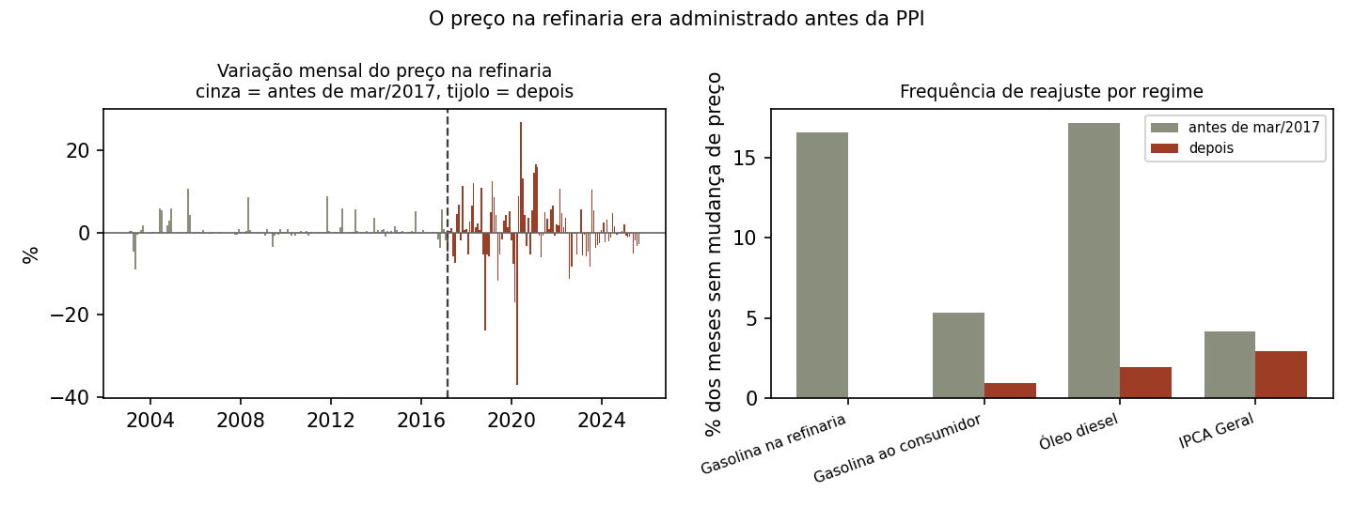
Fonte: Elaboração própria.
A figura seguinte examina diretamente os resíduos da equação de impacto, que são o objeto do teste. À esquerda, a série residual, separada pelos dois regimes; à direita, o correlograma de cada um. O desvio-padrão residual passa de 2,25 no regime anterior para 4,27 no posterior, e a autocorrelação de primeira ordem é de −0,026 no anterior e de −0,031 no posterior. Não se detecta dependência serial dos resíduos nos testes reportados para o regime anterior, e o regime indexado tem variância residual maior.
Figura D.2 – Resíduos da equação de impacto da gasolina na refinaria, por regime
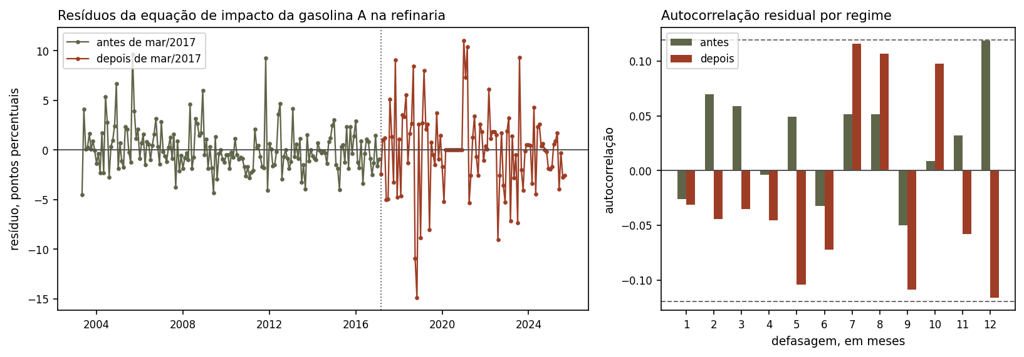
Nota: as linhas tracejadas do correlograma marcam a banda de dois erros-padrão assintóticos.
Fonte: Elaboração própria.

APÊNDICE E – SENSIBILIDADE AO NÚMERO DE DEFASAGENS
O Apêndice K.2 reporta que o resultado de regime no horizonte de impacto é invariante ao número de defasagens adotado, e que em três meses a estabilidade não se mantém. A figura compara as estimativas com três, seis e doze defasagens, para as variáveis principais.
Figura E.1 – Coeficiente do choque por número de defasagens
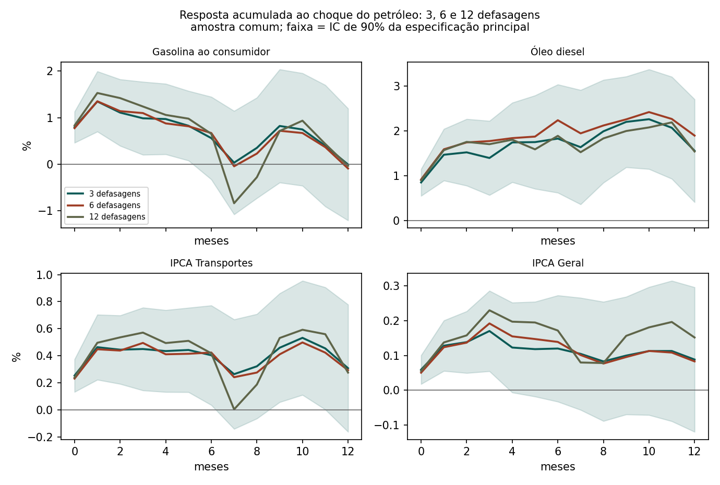
Nota: resposta acumulada ao choque do petróleo com três, seis e doze defasagens, estimada na amostra comum às três ordens. A faixa é o intervalo pontual de 90% da especificação principal, de três defasagens.
Fonte: Elaboração própria.

APÊNDICE F – COMPARAÇÃO ENTRE A DATA ESTIMADA E A DATA DO ANÚNCIO
A seção 4.7.4 reporta que o resultado não depende de a data de corte ter sido estimada. Este apêndice apresenta a verificação completa. As duas linhas de painéis usam a mesma especificação, a mesma amostra e o mesmo código, e diferem apenas na data que separa os dois regimes: acima, outubro de 2016, mês em que a política de paridade de importação foi anunciada, imposta sem estimação; abaixo, março de 2017, estimada por sup-Wald conforme o Capítulo 3.
A leitura relevante não é a coincidência das magnitudes, que de todo modo é próxima, e sim a reprodução do padrão qualitativo. Em ambos os cortes a resposta do regime anterior permanece indistinguível de zero nos horizontes curtos, e a do regime posterior é significativa e de ordem de grandeza várias vezes maior. Usar uma data definida pela cronologia institucional dispensa a correção para inferência após seleção discutida na seção 4.6.
Figura F.1 – Resposta acumulada por regime sob os dois cortes
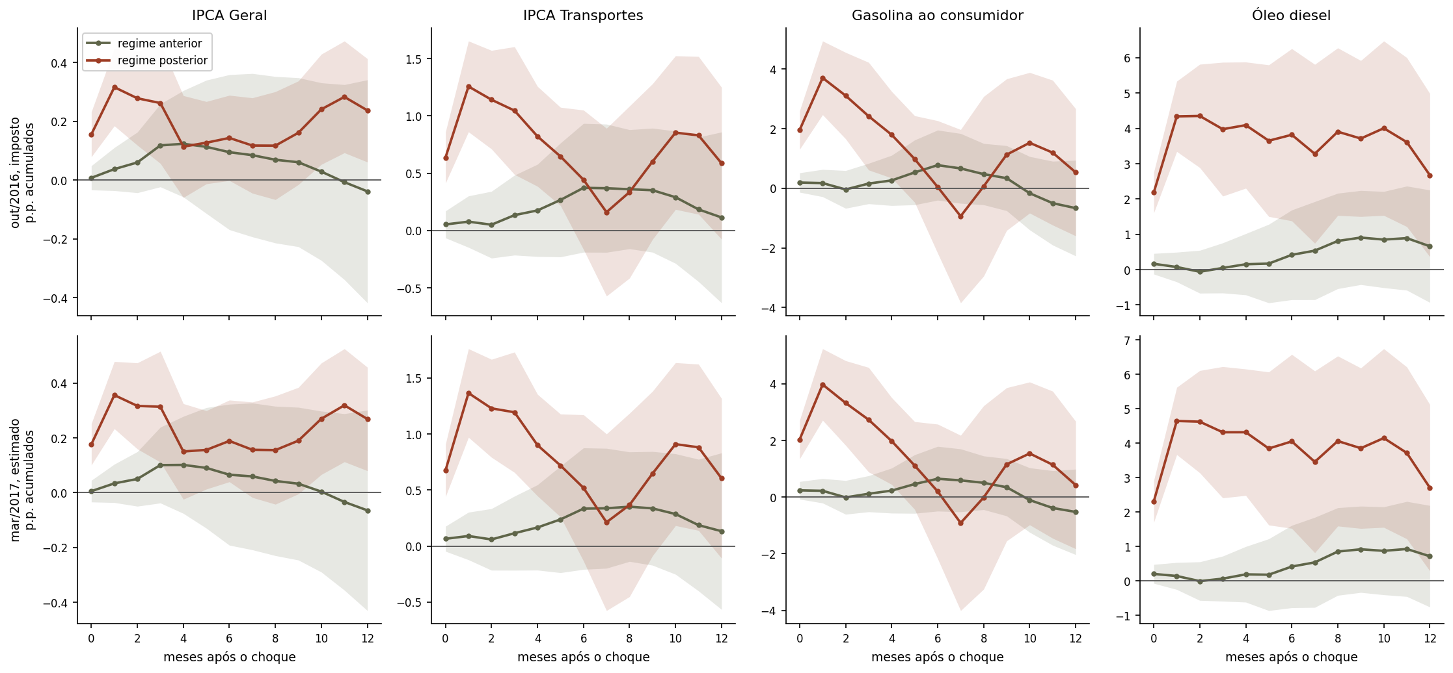
Nota: tom claro para o regime anterior e escuro para o posterior. Faixas sombreadas: intervalo pontual de 90%. Linha superior de painéis, corte imposto em outubro de 2016; linha inferior, corte estimado em março de 2017.
Fonte: Elaboração própria.

APÊNDICE G – INSTRUMENTOS EXTERNOS TESTADOS E NÃO ADOTADOS
O trabalho trata o choque do petróleo como endógeno e não o instrumenta, porque o instrumento disponível para ele se mostrou fraco (seções 3.4 e 4.8). Este apêndice reporta as estatísticas dos instrumentos na especificação original, com subamostras separadas pelo anúncio de outubro de 2016, três defasagens e banda de Newey-West de um mês, para documentar a tentativa; a seção 4.8 os reestima com a especificação do modelo principal.
Além da projeção sobre o choque de KÄNZIG (2021), construíram-se dois instrumentos a partir da margem de refino internacional, obtida subtraindo-se a cotação do Brent das cotações da gasolina e do diesel de ultrabaixo teor de enxofre na Costa do Golfo dos Estados Unidos, ambas publicadas pela U.S. Energy Information Administration. O instrumento é o resíduo da regressão da variação logarítmica do derivado sobre a do Brent, portanto ortogonal ao choque de petróleo por construção, com correlação amostral nula até a terceira casa decimal. A lógica econômica é que interrupções de capacidade de refino, tipicamente climáticas, movem a margem sem mover o preço do óleo cru.
Tabela G.1 – Estatística F de primeiro estágio, horizonte de impacto
Instrumento | Variável endógena | Regime posterior | Regime anterior
Margem de refino da gasolina | Gasolina ao consumidor | 5,45 | 1,48
Margem de refino do diesel | Óleo diesel | 0,25 | 0,91
Surpresa externa de oferta | Preço do petróleo | 2,9 a 6,8 | 2,9 a 6,8
Nota: F robusto sobre o instrumento excluído, com os mesmos controles da especificação principal. O regime posterior tem 108 observações; o anterior, 161 para a gasolina e 123 para o diesel, cuja série da EIA começa em junho de 2006. A faixa da surpresa externa de oferta refere-se ao conjunto de variáveis e horizontes. O limiar convencional de instrumento forte é 10.
Fonte: Elaboração própria.
A margem da gasolina reproduz o padrão de regime previsto pela hipótese do trabalho, com tração quase quatro vezes maior sob a regra de paridade, e apresenta associação significativa com o IPCA Transportes e, em um horizonte, com o IPCA Geral no regime posterior. A margem do diesel não apresenta primeiro estágio em regime algum, o que sugere que a estrutura tributária e logística daquele combustível dissolve o sinal internacional antes que ele alcance o preço final.
Tabela G.2 – Forma reduzida sobre a margem de refino da gasolina
Desfecho | h | Regime posterior | Regime anterior
IPCA Transportes | 0 | 0,357** | 0,005
 | 1 | 0,620** | 0,105
Não comercializáveis | 0 | −0,012 | −0,013
 | 3 | −0,098 | 0,004
Comercializáveis | 0 | −0,001 | −0,022
IPCA Geral | 1 | 0,111* | 0,025
Nota: coeficiente do instrumento em regressão que dispensa primeiro estágio, ao estilo da forma reduzida. Asteriscos indicam significância a 10% (*) e 5% (**). Não se detecta associação significativa nos subgrupos de comercializáveis e não comercializáveis, que excluem gasolina e diesel (o etanol integra os comercializáveis). Esse resultado pode refletir efeitos pequenos ou baixa precisão.
Fonte: Elaboração própria.
Nessa especificação, nenhum dos instrumentos alcança o limiar convencional; com a do modelo principal, a margem do diesel o supera depois de 2017, a partir do primeiro mês (seção 4.8 e Figura 13). Entre os demais candidatos, o único que o supera é a cotação cheia da gasolina no Golfo, sem descontar o Brent, com F de 13,65 para a gasolina ao consumidor no período da paridade, de março de 2017 a maio de 2023. Ela carrega, porém, o próprio preço do petróleo, que alcança a inflação brasileira por outros canais além do combustível, e por isso não satisfaz a restrição de exclusão; com o Brent incluído como controle, a estatística cai para 2,55. Reporta-se o conjunto porque a busca por identificação externa é parte do desenho da pesquisa, e porque o contraste entre regimes observado no primeiro estágio da gasolina corrobora, ainda que sem potência para inferência, a leitura central do trabalho: o preço doméstico apresenta associação mais forte com a referência internacional no regime posterior.
Figura 13 – Força dos instrumentos: estatística F do primeiro estágio por horizonte
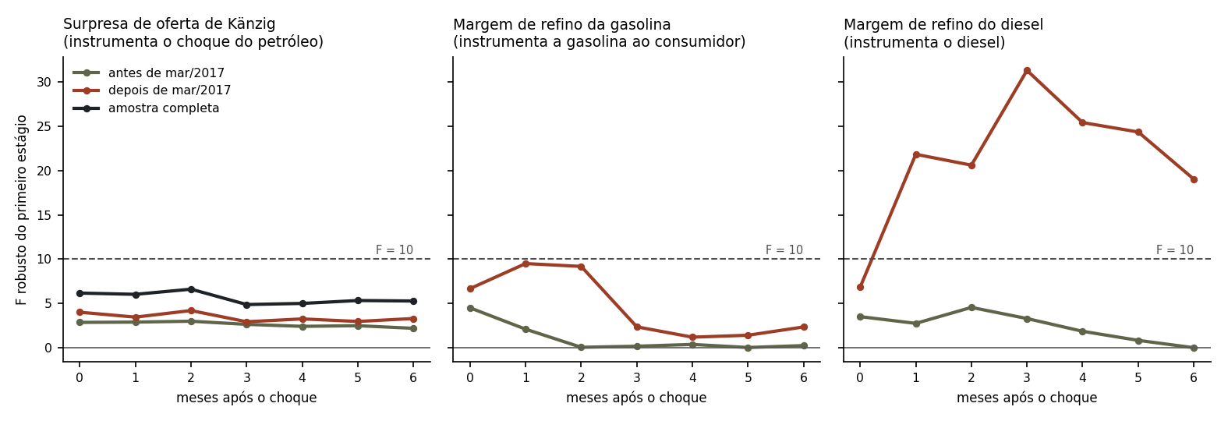
Nota: F robusto (Newey-West) do instrumento excluído no primeiro estágio, no desenho do IPCA Geral; para a surpresa de Känzig, a variável instrumentada é o choque do petróleo, e para as margens, o preço do combustível acumulado de t−1 a t+h. Linha tracejada: limiar convencional de 10. Antes e depois referem-se a março de 2017. A especificação é a da seção 4.8, e não a das Tabelas G.1 e G.2.
Fonte: Elaboração própria.

APÊNDICE H – CONTRAFACTUAL E DESAGREGAÇÃO DO ÍNDICE
Este apêndice reporta os números do exercício contrafactual da seção 4.7.5 e as estimativas por regime para os subgrupos de comercializáveis e não comercializáveis do IPCA.
Tabela H.1 – Contribuição dos choques de petróleo ao IPCA por ano civil, 2020 a 2022
Parametrização | 2020 | 2021 | 2022
Coeficientes estimados para o regime posterior | −2,27 p.p. (−51,4%) | +1,86 p.p. (19,4%) | +0,94 p.p. (16,7%)
Coeficientes do regime anterior (contrafactual) | +0,04 p.p. (1,0%) | +0,14 p.p. (1,5%) | −0,22 p.p. (−3,8%)
Diferença entre as parametrizações | −2,31 p.p. (−52,4%) | +1,72 p.p. (18,0%) | +1,15 p.p. (20,5%)
Variação do IPCA no ano, em pontos logarítmicos (e em %) | 4,42 (4,52%) | 9,59 (10,06%) | 5,62 (5,79%)
Nota: contribuição obtida aplicando-se os coeficientes não acumulados de cada regime aos choques ocorridos em cada ano, com a soma reiniciada em janeiro; entre parênteses, a proporção da variação logarítmica do IPCA no ano. Exercício de equilíbrio parcial: mede a contribuição dos choques de petróleo mantido o restante no caminho observado, e não a trajetória da inflação sob regra alternativa. Para 2020, ver a ressalva da seção 4.7.5.
Fonte: Elaboração própria.
As trajetórias mensais constam da Figura 12. Em 2022 a contribuição contrafactual termina levemente negativa porque, sob os coeficientes do regime anterior, as quedas do preço do petróleo do segundo semestre pesam mais que as altas do primeiro, ao passo que sob a paridade as altas do primeiro semestre dominam. Em 2020 a contribuição sob a paridade atinge −3,56 pontos em maio, depois dos choques negativos de março e abril, e termina o ano em −2,27.
Tabela H.2 – Resposta acumulada por regime, subgrupos que excluem gasolina e diesel
Subgrupo | h | Regime anterior | Regime posterior | Wald (p)
Comercializáveis | 0 | 0,052* | 0,101 | 0,480
 | 1 | 0,127** | 0,214** | 0,469
 | 3 | 0,252** | 0,182 | 0,729
 | 6 | 0,167 | 0,233* | 0,788
Não comercializáveis | 0 | 0,002 | 0,015 | 0,830
 | 1 | 0,001 | 0,059 | 0,590
 | 3 | 0,084 | 0,163 | 0,666
 | 6 | 0,117 | 0,227 | 0,593
Nota: mesma especificação da Tabela 2, com os subgrupos como dependentes. Asteriscos indicam significância a 10% (*) e 5% (**). Intervalos de 90% da diferença entre regimes, posterior menos anterior, em h = 0, 1, 3 e 6: comercializáveis [−0,065; 0,164], [−0,111; 0,287], [−0,400; 0,261], [−0,338; 0,470]; não comercializáveis [−0,085; 0,110], [−0,120; 0,236], [−0,221; 0,379], [−0,228; 0,447]. Todos contêm o zero e são amplos em relação às respostas estimadas, de modo que a não rejeição não exclui diferenças da ordem das próprias respostas. Gasolina e óleo diesel são preços monitorados e não integram nenhum dos dois subgrupos; o etanol, preço livre, integra os comercializáveis (BANCO CENTRAL DO BRASIL, 2019).
Fonte: Elaboração própria.
Nenhum dos oito testes de igualdade entre regimes rejeita, e os p-valores situam-se entre 0,47 e 0,83. A leitura defensável é que a diferença entre regimes estatisticamente detectável no capítulo se concentra nos agregados que contêm combustível. Isso não invalida a decomposição da seção 4.5, que identifica parcela do efeito não atribuível ao canal dos combustíveis por construção algébrica, mas indica que essa parcela não produz uma diferença estatisticamente detectável neste exercício em subgrupos estimados separadamente, cujas séries são mais ruidosas que a do índice cheio.

APÊNDICE I – O REPASSE BRASILEIRO EM PERSPECTIVA INTERNACIONAL
Este apêndice reporta os números do exercício comparado da seção 4.9. O repasse é calculado pela medida de Akcura (2025), a razão entre a variação do preço de varejo e a variação da referência internacional defasada em um mês, entre abril de 2020 e junho de 2022, o segundo subperíodo daquele trabalho. Os preços de varejo são expressos em dólares por litro, de sorte que a variação cambial não integra o cálculo, e a referência é a gasolina convencional da Costa do Golfo dos Estados Unidos, duas adaptações em relação àquele trabalho, que usa moeda local e a cotação regional mais próxima de cada país. A classificação da regra de preço e a existência de fundo de estabilização provêm da base de medidas de controle de preços do mesmo autor, nos anos de 2021 e 2022.
Tabela I.1 – Repasse do preço internacional ao varejo de gasolina, América Latina e Caribe, abril de 2020 a junho de 2022
 | País | Repasse | Regra de preço | Fundo de estab.
1 | Panamá | 1,235 | regulado | não
2 | Belize | 1,071 | regulado | não
3 | Peru | 1,049 | desregulado | sim
4 | Guatemala | 0,983 | desregulado | não
5 | Honduras | 0,869 | regulado | não
6 | Brasil | 0,868 | desregulado | não
7 | Nicarágua | 0,829 | regulado | não
8 | República Dominicana | 0,744 | regulado | não
9 | Jamaica | 0,727 | desregulado | não
10 | El Salvador | 0,695 | regulado | não
11 | Costa Rica | 0,621 | regulado | não
12 | México | 0,601 | desregulado | não
13 | Chile | 0,476 | desregulado | sim
14 | Argentina | 0,288 | regulado | não
15 | Equador | 0,240 | regulado | não
16 | Bolívia | 0,002 | regulado | não
Nota: repasse de 1,000 corresponde à transmissão integral da variação internacional ao preço de varejo. A Bolívia pratica preço congelado no período. A Colômbia não dispõe de série de preços utilizável nesta base e por isso não consta da tabela.
Fonte: Elaboração própria.
A ordenação regional não se explica apenas pela classificação binária da regra de preço. Panamá e Belize, classificados como de preço regulado, apresentam os dois maiores repasses da região, e o Peru, classificado como desregulado, vem em terceiro ainda mantendo fundo de estabilização. O que o quadro sustenta é a associação central, e não uma correspondência termo a termo: a Tabela I.2 mostra que a mediana dos países de preço desregulado é cerca de 2,8 vezes a dos países de preço regulado, e o Brasil situa-se acima da mediana do próprio grupo a que pertence, entre ela e o terceiro quartil.
Tabela I.2 – Distribuição do repasse por regra de preço, 65 economias
Grupo | n | 1º quartil | Mediana | 3º quartil | Média
Preço desregulado | 16 | 0,433 | 0,798 | 1,018 | 0,732
Preço regulado | 49 | 0,002 | 0,288 | 0,695 | 0,392
Todas as economias | 65 | 0,076 | 0,445 | 0,864 | 0,476
Brasil | 1 |  | 0,868
Nota: o Brasil ocupa a décima sexta posição entre as 65 economias, o que corresponde ao percentil 77 da distribuição. A amostra restringe-se às economias com observação de preço de varejo em ambos os extremos da janela.
Fonte: Elaboração própria.
Cabe uma observação final sobre o alcance deste exercício. A base de preços tem início em dezembro de 2015 e a classificação de política, em 2021, de modo que nenhuma das duas alcança o regime brasileiro anterior à paridade de importação. A comparação internacional situa a magnitude estimada para o regime posterior, e não substitui a datação da mudança conduzida no Capítulo 4. Registre-se, ainda, que a mesma base classifica o Brasil como economia de preço regulado no ano de 2023, e apenas nele, ao passo que o classifica como desregulado em 2021, 2022 e 2024. A oscilação coincide com o abandono da política de paridade de importação, anunciado em maio de 2023, e é compatível com uma mudança na classificação da política naquele ano.

APÊNDICE J – ESTATÍSTICAS DESCRITIVAS, PESOS E RAIZ UNITÁRIA
Este apêndice reúne três insumos utilizados no trabalho: as estatísticas descritivas das séries do modelo, os pesos da cesta empregados na decomposição entre primeiro e segundo efeito da seção 4.5.1, e os testes de raiz unitária. Essas informações permitem ao leitor avaliar as transformações e os procedimentos utilizados.
Tabela J.1 – Estatísticas descritivas das séries do modelo, jan/2003 a set/2025
Série | Obs. | Média | D.P. | Mínimo | Mediana | Máximo
Choque do petróleo (Brent, padronizado) | 272 | 0,028 | 1,000 | −5,434 | 0,132 | 4,628
IPCA Geral | 272 | 0,464 | 0,334 | −0,682 | 0,439 | 1,607
IPCA Transportes | 272 | 0,378 | 0,895 | −4,615 | 0,334 | 3,739
Gasolina na refinaria | 272 | 0,450 | 5,075 | −37,071 | 0,065 | 26,896
Gasolina ao consumidor | 272 | 0,397 | 2,524 | −16,818 | 0,200 | 10,670
Óleo diesel | 272 | 0,516 | 2,284 | −6,914 | 0,110 | 12,795
Etanol | 272 | 0,449 | 4,762 | −14,514 | 0,608 | 12,151
Câmbio (variação) | 272 | 0,164 | 3,612 | −10,006 | −0,198 | 18,850
Atividade (variação) | 272 | 0,159 | 1,171 | −9,489 | 0,168 | 4,344
Meta Selic (nível transformado) | 273 | 10,868 | 4,151 | 1,980 | 10,885 | 23,507
Expectativa de inflação (transformada) | 273 | 4,893 | 1,146 | 2,469 | 4,746 | 11,083
Nota: séries na forma em que entram no modelo. As de preço são variações logarítmicas mensais, em pontos; o choque do petróleo é a variação logarítmica do Brent dividida pelo desvio-padrão da janela de referência, de modo que seu desvio-padrão é unitário por construção; meta Selic e expectativa de inflação estão em nível, na transformação 100·ln(1+r/100).
Fonte: Elaboração própria.
Tabela J.2 – Pesos dos combustíveis na cesta do IPCA, três cenários
Cenário | Gasolina | Etanol | Diesel | Soma
Baixo | 0,0350 | 0,0040 | 0,0010 | 0,0400
Central | 0,0460 | 0,0070 | 0,0015 | 0,0545
Alto | 0,0550 | 0,0120 | 0,0030 | 0,0700
Nota: pesos aproximados dos subitens na estrutura de ponderação do IPCA, que varia com as Pesquisas de Orçamentos Familiares ao longo da amostra. O cenário central corresponde à ordem de grandeza vigente no período posterior a 2017; os cenários baixo e alto delimitam a faixa reportada na seção 4.5.1. O diesel entra com peso quase nulo porque o consumidor final praticamente não o adquire, de modo que seu impacto sobre o IPCA vem quase inteiramente do segundo efeito, por frete.
Fonte: Elaboração própria a partir das estruturas de ponderação do IBGE.

Tabela J.3 – Testes de raiz unitária nas séries do modelo
Série | Obs. | ADF | p (ADF) | Def. | KPSS | ADF rejeita | KPSS rejeita
Choque do petróleo (Brent, padronizado) | 272 | −11,46 | <0,001 | 1 | 0,082 | sim | não
IPCA Geral | 272 | −9,16 | <0,001 | 0 | 0,074 | sim | não
IPCA Transportes | 272 | −10,34 | <0,001 | 0 | 0,058 | sim | não
Gasolina na refinaria | 272 | −3,17 | 0,022 | 16 | 0,041 | sim | não
Gasolina ao consumidor | 272 | −9,93 | <0,001 | 1 | 0,057 | sim | não
Óleo diesel | 272 | −6,79 | <0,001 | 3 | 0,094 | sim | não
Etanol | 272 | −8,25 | <0,001 | 6 | 0,025 | sim | não
Câmbio (variação) | 272 | −11,57 | <0,001 | 0 | 0,413 | sim | não
Atividade (variação) | 272 | −11,50 | <0,001 | 1 | 0,220 | sim | não
Meta Selic (nível transformado) | 273 | −2,72 | 0,070 | 6 | 0,946 | não | sim
Expectativa de inflação (transformada) | 273 | −5,33 | <0,001 | 1 | 0,437 | sim | não
Nota: ADF com constante e defasagens por critério de Akaike; hipótese nula de raiz unitária. KPSS com constante e largura de banda automática; hipótese nula de estacionariedade, valor crítico de 5% igual a 0,463. As colunas finais indicam rejeição a 5%.
Fonte: Elaboração própria.
Os dois testes concordam em dez das onze séries: o ADF rejeita a raiz unitária e o KPSS não rejeita a estacionariedade, de modo que as séries, na forma em que entram no modelo, apresentam resultados compatíveis com estacionariedade nesses testes. A exceção é a meta Selic, uma das duas taxas que entram em nível transformado: o ADF não rejeita a raiz unitária, com estatística de −2,72 e p de 0,070, e o KPSS rejeita a estacionariedade, com estatística de 0,946 contra valor crítico de 0,463. Os dois testes apontam, portanto, na mesma direção quanto a ela, que é a de persistência elevada.
É precisamente esse o caso que motiva o procedimento adotado na seção 3.3. O aumento de defasagem de Montiel Olea e Plagborg-Møller (2021) busca sustentar a inferência sobre o coeficiente do choque na presença de regressores persistentes, e dispensa tomar posição sobre a ordem de integração da meta Selic. A tabela não é, portanto, condição para a validade dos resultados: ela documenta que a meta Selic apresenta persistência elevada e exige verificar as condições da inferência adotada.

APÊNDICE K – VERIFICAÇÕES DE ROBUSTEZ ADICIONAIS
A seção 4.7 do corpo do trabalho reúne as verificações de robustez cujo resultado altera a leitura dos coeficientes reportados: o placebo, o tratamento da pandemia, o diagnóstico da gasolina na refinaria, o corte imposto na data do anúncio e o exercício contrafactual. Este apêndice reúne as demais, incluindo resultados de sensibilidade e limitações que qualificam a interpretação principal. A subseção K.6 examina a restrição de dinâmica comum aos regimes.

K.1 Identificação por choque de oferta externo
A projeção sobre o choque de Känzig (2021) foi conduzida como verificação adicional, e o seu desfecho exige registro cuidadoso. Sobre o instrumento genuinamente externo, que é a surpresa de preço dos futuros em torno de anúncios da Organização dos Países Exportadores de Petróleo e é diferente de zero em apenas 90 dos 270 meses, a forma reduzida não é estatisticamente significativa em horizonte algum, com p entre 0,302 e 0,979. A verificação externa, portanto, não confirma o resultado principal; ela é inconclusiva, e uma possível explicação é baixa potência.
A outra série do arquivo, o choque estrutural que Känzig recupera em modelo próprio, produz coeficientes de 0,082 no primeiro mês e 0,133 no terceiro para o IPCA Geral, ambos significativos, com estatística F entre 114 e 251. Esse resultado não pode, contudo, ser lido como confirmação externa. Aquela série é recuperada de um modelo que inclui entre suas variáveis o próprio preço do petróleo, de modo que a força aparente do primeiro estágio é em boa medida mecânica, e o conjunto de Anderson-Rubin calculado sobre o mesmo instrumento herda essa circularidade. Com o instrumento externo bruto, cuja F fica entre 2,9 e 6,8, os conjuntos de Anderson-Rubin têm de 1,3 a 7,5 vezes a largura do intervalo de dois estágios e não excluem o zero.
O exercício é, portanto, projeção sobre o choque estimado por Känzig, e não desenho de instrumento externo em sentido estrito. Ele é reportado por completude e como registro de uma limitação, e não como sustentação do resultado principal, que não depende de instrumento algum: a especificação do Capítulo 3 é estimada por mínimos quadrados ordinários, com o choque tratado como endógeno e a leitura causal repousando sobre a comparação entre regimes separados por uma mudança de regra datável. A seção 3.4 explicita a hipótese de viés comum necessária ao contraste, porque o viés que porventura contamine cada coeficiente cancela-se na diferença entre eles desde que seja comum aos dois períodos.
Verificação análoga foi conduzida com instrumentos construídos a partir da margem de refino internacional, obtida subtraindo-se o preço do Brent das cotações da gasolina e do diesel na Costa do Golfo dos Estados Unidos e ortogonalizada em relação ao choque de petróleo por construção. A motivação é que interrupções de refino, tipicamente causadas por eventos climáticos, movem a margem sem mover o preço do óleo cru, e alcançariam a economia brasileira apenas por meio da regra de paridade. O exercício reproduz o padrão de regime previsto pela hipótese do trabalho: a margem da gasolina apresenta estatística F de primeiro estágio de 5,4 no regime posterior contra 1,5 no anterior, e move o IPCA Transportes de forma significativa apenas naquele. Nessa especificação, com subamostras separadas pelo anúncio de outubro de 2016, nenhum dos dois alcança o limiar convencional de 10; com a especificação do modelo principal, a margem do diesel o supera depois de 2017, a partir do primeiro mês, como mostra a seção 4.8. O Apêndice G reporta as estatísticas. Para o choque do petróleo, a conclusão coincide com a do parágrafo anterior: não se dispõe de instrumento externo com potência suficiente para inferência por dois estágios, e por isso o choque é tratado como endógeno, com a leitura causal restrita ao contraste entre regimes sob a hipótese da seção 3.4.
Convém registrar que a dificuldade encontrada aqui não é peculiaridade deste trabalho, e sim consequência do desenho amostral. Cardoso e Severnini (2023) instrumentam o preço da gasolina ao consumidor com o preço de produtor da Petrobras por estado, que incorpora os tributos federais, e com a qualidade da cana medida pelo açúcar total recuperável em três regiões produtoras, que desloca a oferta de etanol e, por substituição, a demanda por gasolina. Mesmo com um painel de 555 municípios entre 2005 e 2016, mais de setenta mil observações e efeitos fixos de município, de mês do ano e de estado por ano, a estatística F de primeiro estágio para o preço da gasolina é de cerca de 18 na amostra completa e fica abaixo de 10 nos subperíodos de 2005 a 2009 e de 2010 a 2016. As estatísticas F elevadas daquele trabalho, entre 84 e 422 na tabela de interações, referem-se a outra variável endógena, o volume de gasolina vendido, nas equações de internações. O resultado daquele painel ilustra que a força instrumental depende da variável, da amostra e da especificação; não permite antecipar a força de um instrumento em outra unidade de observação. Registre-se ainda que a pergunta daquele trabalho é de elasticidade da demanda e de externalidades de saúde, e não de inflação. A experiência deste trabalho acrescenta que, em séries agregadas, a força de um instrumento pode depender do regime de preços: a margem do diesel só se torna forte sob a paridade (seção 4.8).

K.2 Defasagens e correção para choques subsequentes
Quanto às defasagens, os critérios de informação indicam uma pelo bayesiano e duas pelo de Akaike, e adotam-se três seguindo o aumento de defasagem de Montiel Olea e Plagborg-Møller (2021). No impacto o resultado é invariante: o coeficiente do regime posterior para o IPCA Geral vai de 0,161 a 0,184 conforme a ordem, e o teste de igualdade rejeita a menos de 1% em todas. Em h = 3 a estabilidade não se mantém, com p-valores entre 0,079 e 0,236, o que reforça que a conclusão se apoia no impacto contemporâneo. Por fim, a correção de Teulings e Zubanov (2014), que inclui os choques subsequentes como controles, eleva de 35 para 47 o número de horizontes em que a igualdade entre regimes é rejeitada a 10%, e reduz o p-valor do IPCA Geral em três meses de 0,160 para 0,047. A correção reforça as conclusões.

K.3 Composição dos choques nos dois regimes
Esta subseção cumpre função dupla. Ela examina a explicação alternativa mais imediata para o contraste entre regimes, que é de composição da amostra, e avalia uma implicação parcial da comparabilidade discutida na seção 3.4, segundo a qual o viés de endogeneidade cancela-se na diferença entre regimes quando o processo gerador do choque não se altera na data de corte. A comparação por sinal examina uma dimensão da composição da amostra, sem testar integralmente a composição estrutural dos choques ou a igualdade do viés.
A hipótese alternativa é a seguinte. Se o repasse for assimétrico entre altas e quedas do preço internacional, hipótese que Hamilton (2003) documenta para a relação entre petróleo e atividade, e se o regime posterior tiver concentrado choques de alta, a diferença estimada refletiria a natureza dos choques e não a mudança da regra de preços.
A Figura 16 não mostra maior proporção de meses de alta no regime posterior. O painel da esquerda mostra o choque mês a mês e não há aglomeração de valores positivos após o corte: os dois regimes alternam altas e quedas com regularidade semelhante. O painel da direita quantifica: meses de alta representam 59,8% do regime anterior e 54,4% do posterior. A composição não apenas deixa de explicar o resultado, como opera contra ele, pois o regime em que o repasse é maior é justamente o que contém proporcionalmente menos choques de alta. Cabe, porém, ser preciso quanto ao alcance desta verificação. Contar meses de alta examina a parte da hipótese que diz respeito à composição da amostra, e não a que diz respeito à resposta ser assimétrica, que é uma afirmação sobre coeficientes e exige teste próprio. O Apêndice K.4 o conduz, estimando coeficientes distintos para altas e para quedas dentro de cada regime, e é ali que a hipótese de Hamilton (2003) é efetivamente enfrentada.
Cabe registrar uma diferença que a figura não exibe e que tem consequência distinta. A magnitude média dos choques é maior no regime posterior, de 0,723 desvio-padrão nas altas contra 0,570 no anterior, e de 0,817 contra 0,765 nas quedas. Sob uma relação linear corretamente especificada, essa diferença não altera mecanicamente a escala dos coeficientes, porque a projeção local mede resposta por unidade de choque e não por choque, mas contribui para que as estimativas do regime posterior sejam mais precisas, ao ampliar a variação que as identifica. Do conjunto resulta que a comparação por sinal e magnitude não revela a explicação específica de maior proporção de altas após o corte, mas não estabelece igualdade do processo gerador ou do viés entre regimes.
Figura 16 – Composição dos choques do petróleo nos dois regimes
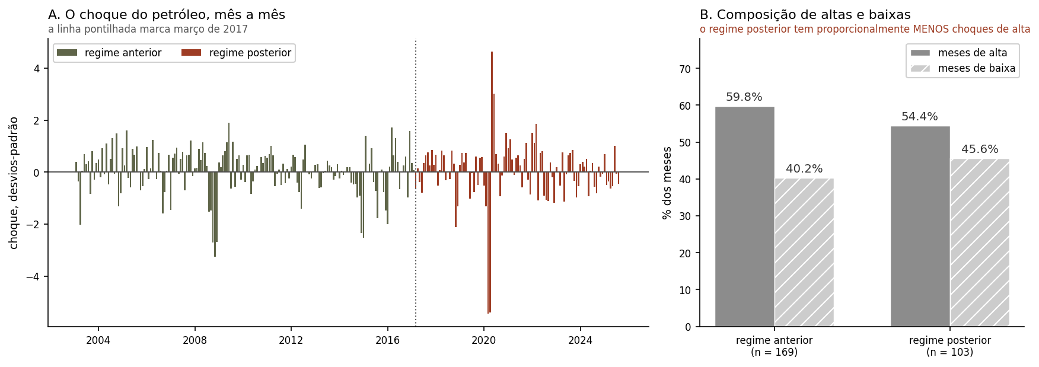
Nota: à esquerda, o choque padronizado mês a mês, com a cor indicando o regime e a linha pontilhada marcando março de 2017. À direita, a participação de meses de alta e de queda em cada regime. A contagem é a dos meses com choque observado, 169 no regime anterior e 103 no posterior; a amostra de estimação da Tabela 2 é menor no regime anterior porque as três defasagens do modelo consomem as observações iniciais.
Fonte: Elaboração própria.

K.4 Assimetria entre altas e quedas
A seção anterior afastou a hipótese de composição contando meses de alta. Essa contagem é necessária, mas não é o teste da hipótese que Hamilton (2003) levanta. Aquela hipótese não é sobre quantos choques de cada sinal ocorreram, e sim sobre a resposta a eles diferir conforme o sinal. Se o repasse for assimétrico e a proporção de altas mudar entre os regimes, o contraste documentado neste capítulo poderia refletir a natureza dos choques e não a mudança da regra. O teste correto, portanto, é permitir que o coeficiente difira entre altas e quedas dentro de cada regime, e é o que esta subseção faz, interagindo o choque com o sinal na mesma especificação do Capítulo 3.
Para o desfecho que sustenta a conclusão do trabalho, a hipótese não se confirma, e é isso que importa em primeiro lugar. No regime posterior, o IPCA Geral responde 0,141 a altas e 0,207 a quedas no mês do choque, com p de 0,686 para a hipótese de simetria, e 0,370 contra 0,335 no mês seguinte, com p de 0,888. O teste conjunto dos horizontes de zero a seis não rejeita simetria, com p de 0,481. Não se detecta diferença entre as respostas do índice cheio a altas e a quedas na especificação examinada, de modo que o contraste entre regimes documentado na seção 4.3 não pode ser atribuído a resposta assimétrica combinada com composição da amostra. O teste não fornece evidência da assimetria específica necessária a essa explicação alternativa.
Os preços de combustíveis, porém, apresentam resultado diferente, e ela é um resultado próprio deste trabalho. Sob a regra de paridade a resposta é fortemente assimétrica: o diesel sobe 4,118 pontos diante de uma alta e apenas 0,623 diante de uma queda de mesma magnitude no mês do choque, com p de 0,002, e 7,289 contra 2,039 no mês seguinte, com p de 0,004. Na gasolina na refinaria o teste conjunto também rejeita simetria, com p de 0,018, mas sem sentido único: a resposta estimada a quedas supera a resposta a altas no mês do choque, 5,383 contra 4,335, e a relação se inverte no mês seguinte, 8,932 contra 7,619. No regime anterior nenhuma das seis séries apresenta assimetria detectável, e o teste conjunto não rejeita em série alguma.
Registre-se, antes de interpretar, que esse achado é sensível ao tratamento da pandemia, e em direção adversa a ele. Devolvendo à amostra os dez meses de 2020, a assimetria do diesel no impacto atenua-se de 4,118 contra 0,623 para 2,117 contra 0,266 sob o índice de rigor, e o p do teste de simetria passa de 0,002 para 0,038 e, sem controle algum de pandemia, para 0,188. A assimetria sobrevive à construção adotada e à intermediária, e não à mais permissiva, de modo que o resultado desta subseção deve ser lido como indicativo e não como estabelecido. É o padrão que a literatura de preços de combustíveis designa por foguetes e penas, e o achado é que ele aparece com a regra mecânica, e não sem ela. A leitura mais direta é que a paridade de importação define uma referência, e não um preço: ela cria incentivo para que o preço doméstico acompanhe a cotação externa quando esta sobe, sob pena de prejuízo na importação, mas não obriga simetricamente a devolvê-la quando esta cai, momento em que a margem de refino e de distribuição absorve parte do movimento. Regra e discricionariedade, portanto, não são excludentes; a regra pode deslocar a discricionariedade da decisão de reajustar para a decisão de não reajustar.
Duas consequências decorrem. A primeira é que o coeficiente único reportado na Tabela 2 para o regime posterior deve ser lido, nos preços de combustível, como média entre respostas distintas a altas e a quedas, ainda que não no índice cheio. A segunda é que o exercício contrafactual da seção 4.7.5, que aplica coeficientes simétricos a choques de ambos os sinais, pode distorcer a contribuição dos choques de alta e de queda nos preços de combustíveis, o que reforça a recomendação de lê-lo como ordem de grandeza. A assimetria no índice cheio, que seria a que importaria para a política monetária, não é detectável nesta amostra.

K.5 Quatro verificações de especificação
As verificações anteriores tratam do tratamento da amostra e da datação. Esta subseção reúne quatro que incidem sobre a especificação, e avaliam possíveis limitações do desenho apresentado no Capítulo 3. Nenhuma altera a conclusão qualitativa; três delas indicam que a estimativa reportada é conservadora, e a quarta delimita um horizonte em que ela não é robusta.
A primeira acrescenta um controle global. O vetor de controles do Capítulo 3 é inteiramente doméstico, ao passo que o tratamento é um preço internacional e o regime posterior contém 2021 e 2022, quando petróleo, alimentos, fretes e bens comercializáveis globais subiram juntos. A objeção é que a diferença entre regimes poderia refletir um fator inflacionário global comum, e não a mudança da regra. Reestimou-se com dois controles globais defasados, alternadamente: o índice de preços ao consumidor dos Estados Unidos, já presente na base, e o índice de preços de commodities não energéticas do Fundo Monetário Internacional, que exclui combustível por construção e é, portanto, um controle que reduz a sobreposição direta com os combustíveis. O contraste sobrevive aos dois. Com o índice não energético, o repasse ao IPCA Geral no impacto passa de 0,005 para 0,170, contra 0,005 e 0,176 na especificação adotada, e os dezoito coeficientes do regime posterior permanecem significativos nos horizontes de zero a três meses sob ambos os controles. Com o controle não energético, os coeficientes do regime anterior aproximam-se ainda mais de zero, com a gasolina ao consumidor em três meses passando de 0,118 para −0,136 e o IPCA Transportes de 0,115 para 0,006, de modo que o contraste fica mais nítido, e não menos. A data de quebra também resiste: o supremo da estatística permanece em março de 2017 nos dois conjuntos multivariados, com o mesmo intervalo compatível.
A segunda registra os episódios tributários. O regime posterior contém intervenções de primeira ordem sobre os preços que servem de dependente e de mediador: a elevação de PIS/Cofins em julho de 2017, a subvenção ao óleo diesel instituída após a paralisação de maio de 2018 e vigente até dezembro daquele ano, as desonerações federal e estadual de 2022 e a reoneração parcial de março de 2023. Todas rompem temporariamente o vínculo entre cotação externa e preço final, e todas se concentram no regime posterior, o que as torna contaminação assimétrica entre os períodos, precisamente o que a hipótese de identificação da seção 3.4 exige que não ocorra. Reestimou-se com indicadoras para esses meses. Na especificação com essas indicadoras, o repasse ao IPCA Geral no impacto sobe de 0,176 para 0,185, o do IPCA Transportes de 0,675 para 0,726 e o da gasolina ao consumidor de 2,031 para 2,212, ao passo que o do óleo diesel recua de 2,308 para 2,058, o que é coerente com a subvenção de 2018 e as desonerações de 2022 terem incidido sobre aquele combustível de forma concentrada. Os coeficientes do regime anterior praticamente não se movem e o teste de igualdade entre regimes rejeita nos dois desenhos. A inclusão dessas indicadoras altera os coeficientes de modo diferente entre séries e preserva a rejeição de igualdade no contraste informado.
A terceira procura uma segunda quebra. A especificação impõe uma única mudança de regime, ao passo que a cronologia institucional reconstruída no Capítulo 2 tem pelo menos três fases: alinhamento parcial até cerca de 2010, contenção deliberada entre 2011 e 2014 e paridade a partir de 2016. Se o repasse na primeira fase não fosse nulo, o zero estimado para o regime anterior seria média de um período com repasse e outro sem, e o contraste reportado estaria subestimado. Aplicou-se o procedimento sequencial usual, buscando uma segunda quebra dentro de cada segmento, com comprimento mínimo de trinta e seis meses. Não se detecta uma segunda quebra pelos testes reportados, e o valor crítico vem do mesmo procedimento da seção 3.6, e não de comparação informal: bootstrap selvagem em blocos com regressores fixos, em que cada uma das 299 réplicas refaz a busca inteira sob a hipótese nula de dois regimes e a estatística é avaliada no argmax daquela réplica, de modo que o crítico é o quantil da distribuição do máximo e já incorpora a correção para inferência após seleção. No segmento anterior a soma das estatísticas das quatro séries principais atinge 19,90, em maio de 2006, contra valor crítico de 21,61 a 5%, com p de 0,107; no segmento posterior, 17,04 em dezembro de 2021, contra crítico de 34,23, com p de 0,615. Nenhum dos dois rejeita, ainda que o do segmento anterior fique próximo do limiar de 10%, e convém registrar que os máximos sequer recaem em 2011 ou 2014, que é onde a cronologia institucional situaria uma segunda mudança. A referência de magnitude é a quebra principal, que pelo mesmo procedimento alcança 58,1 contra crítico de 42,9. Os testes não rejeitam uma especificação sem quebra adicional, mas não demonstram igualdade de repasse em todos os subperíodos.
A quarta mede o choque em reais. Sob a paridade de importação, o preço doméstico acompanha o Brent multiplicado pelo câmbio, ao passo que o choque do trabalho é a variação do Brent em dólares e o câmbio entra apenas defasado, com coeficiente comum aos dois regimes. Reestimou-se com o choque construído sobre o Brent em reais, padronizado da mesma forma. O contraste entre regimes sobrevive nos horizontes de impacto e de um mês, com p de 0,006 e 0,004, e deixa de rejeitar em três meses, com p de 0,391 contra 0,160 na especificação adotada. É a verificação menos favorável das quatro, e delimita um horizonte: a afirmação de mudança de regime apoia-se no impacto e no mês seguinte, o que já era a leitura sustentada pela seção 4.4 e pela lista de limitações. Cabe registrar, quanto à hipótese de identificação, que a correlação entre o choque do Brent em dólares e a variação cambial é semelhante nos dois períodos, de −0,368 no regime anterior e −0,314 no posterior, de modo que essa correlação descritiva é semelhante nos dois períodos.

K.6 Dinâmica específica a cada regime
A especificação do Capítulo 3 permite que apenas o coeficiente do choque e o intercepto difiram entre regimes, mantendo comuns as defasagens, os controles, a sazonalidade e as indicadoras de pandemia. A restrição foi testada estimando a versão em que todos os regressores interagem com o regime, equivalente a estimar cada período separadamente numa única regressão com covariância HAC conjunta, com 72 parâmetros em vez de 43. A hipótese de dinâmica comum é rejeitada a 5% em 56 das 78 equações, seis séries em treze horizontes, e em cinco das seis no horizonte de impacto. Liberada a dinâmica, a mudança de regime persiste: no impacto, o teste de igualdade rejeita a menos de 1% em cinco das seis séries, exceto o etanol, e o coeficiente posterior é de 6,0 a 10,6 vezes o anterior nos três combustíveis em que ele rejeita. O que deixa de valer é o zero anterior nos combustíveis: nos horizontes de impacto, de um e de três meses, seis dos dezoito coeficientes do regime anterior tornam-se significativos a 10%, todos de preços de combustíveis, entre eles a gasolina na refinaria no impacto, com 0,431 contra 4,575 no regime posterior, e a gasolina ao consumidor, com 0,351 contra 2,115. O índice cheio permanece sem resposta antes da paridade, com 0,004 e p de 0,857, contra 0,203 depois. A versão interagida não substitui a principal, porque estima quase o dobro de parâmetros com 103 observações no regime posterior; ela indica que, nos combustíveis, a leitura defensável é a de repasse pequeno que se tornou grande, e não a de repasse nulo que se tornou positivo.

K.7 Vetor autorregressivo com identificação recursiva
Como verificação de método, estimou-se um vetor autorregressivo em cada regime, com as mesmas variáveis do modelo principal, ordenadas como choque do petróleo, câmbio, atividade, preço de interesse, Selic e expectativa de inflação, as mesmas três defasagens e identificação recursiva com o petróleo em primeiro. A resposta é a acumulada a um choque de um desvio-padrão, com banda de 90% por bootstrap selvagem de resíduos com pesos de Rademacher e 400 réplicas. O exercício apresenta um contraste qualitativamente semelhante entre regimes. No IPCA Geral, a resposta no mês do choque é de <0,001 no regime anterior e de 0,094 no posterior, com banda de 0,061 a 0,110; em três meses, de 0,028 e de 0,335, com banda de 0,156 a 0,418 no posterior. A banda do regime anterior inclui o zero em todos os horizontes, e a do posterior o exclui em todos. Nos preços de combustíveis o contraste se repete: no impacto, a gasolina na refinaria passa de 0,271 para 4,756, e a gasolina ao consumidor, de 0,253 para 1,137.
Duas diferenças em relação à especificação principal limitam a comparação de magnitudes. O vetor autorregressivo não inclui as indicadoras de sazonalidade nem as de pandemia, e o choque de identificação recursiva tem o tamanho do desvio-padrão do resíduo da equação do petróleo em cada regime, de 0,789 no anterior e de 1,136 no posterior. Por unidade de choque, a resposta do IPCA Geral no regime posterior é de 0,083 no impacto e de 0,295 em três meses, contra 0,036 em três meses no anterior, de modo que o contraste não decorre do tamanho do choque. No impacto, a resposta é menor que a da projeção local, 0,094 contra 0,176, e mais persistente, chegando a 0,380 em seis meses, o que reflete a dinâmica imposta pelas defasagens do sistema. O exercício apresenta padrão semelhante entre regimes, com magnitudes diferentes, que permanece a da projeção local.

APÊNDICE L – TABELAS E FIGURAS COMPLEMENTARES
As tabelas e figuras reunidas aqui são citadas no corpo do trabalho e mantêm a numeração da ordem de primeira citação, mantendo a numeração utilizada nas citações do texto. Constam do apêndice por economia de espaço: cada uma detalha um resultado cujos números o corpo já reporta no texto.
Tabela 1 – Resposta acumulada a um choque de um desvio-padrão no preço do petróleo, amostra completa
Variável | h = 0 | h = 1 | h = 3 | h = 6 | h = 12
IPCA Geral | 0,057** | 0,129*** | 0,172** | 0,122 | 0,107
 | (0,025) | (0,044) | (0,069) | (0,090) | (0,117)
IPCA Transportes | 0,249*** | 0,461*** | 0,449** | 0,401* | 0,342
 | (0,073) | (0,145) | (0,183) | (0,223) | (0,281)
Gasolina ao consumidor | 0,786*** | 1,331*** | 0,952** | 0,470 | −0,069
 | (0,201) | (0,389) | (0,474) | (0,574) | (0,804)
Diesel | 0,845*** | 1,468*** | 1,418*** | 1,857** | 1,662**
 | (0,180) | (0,348) | (0,504) | (0,748) | (0,695)
Gasolina na refinaria | 1,586*** | 2,350*** | 1,503** | 1,558* | 1,373
 | (0,360) | (0,580) | (0,710) | (0,803) | (1,062)
Etanol | 0,710** | 1,726*** | 1,486* | 1,690 | 0,790
 | (0,356) | (0,626) | (0,821) | (1,057) | (1,162)
Nota: coeficientes em pontos percentuais, resposta acumulada do nível de preços; erros-padrão de Newey-West entre parênteses. Das 78 respostas estimadas, 51 são significativas a 10% pelo critério pontual e 34 pelo critério uniforme. *** p < 0,01; ** p < 0,05; * p < 0,10.
Fonte: Elaboração própria.
Tabela 3 – Decomposição da resposta acumulada em três meses, por mês de ocorrência, regime posterior
Variável | Acumulado | Mês 0 | Mês 1 | Mês 2 | Mês 3 | Meses 0 e 1
IPCA Geral | 0,314** | 0,127*** | 0,182*** | 0,020 | −0,016 | 99%
IPCA Transportes | 1,194*** | 0,586*** | 0,672*** | 0,062 | −0,125 | 105%
Gasolina ao consumidor | 2,732** | 1,765*** | 1,872*** | −0,203 | −0,702* | 133%
Diesel | 4,318*** | 1,991*** | 2,006*** | 0,794* | −0,473 | 93%
Gasolina na refinaria | 4,489*** | 5,051*** | 3,278*** | −1,094 | −2,746*** | 186%
Etanol | 2,715** | 1,174* | 2,099*** | −0,087 | −0,471 | 121%
Nota: regime posterior a março de 2017. Conjunto de regressores e amostra fixos no horizonte de três meses, de modo que as contribuições mensais somam exatamente o acumulado, com desvio de 8,9 × 10⁻¹⁶. Os acumulados coincidem com os da Tabela 2. Por usar o desenho do horizonte de três meses, inclusive as indicadoras de pandemia daquela janela, as contribuições mensais diferem das respostas da Figura 5, estimadas com o desenho próprio de cada horizonte: no IPCA Geral, a do mês do choque é 0,127 aqui e 0,176 na Figura 5. No regime anterior nenhuma das seis séries apresenta contribuição mensal significativa, e o acumulado do IPCA Geral é de 0,101, não distinguível de zero. *** p < 0,01; ** p < 0,05; * p < 0,10.
Fonte: Elaboração própria.
Tabela 4 – Decomposição da resposta do IPCA Geral segundo o canal dos combustíveis
Regime | h | Efeito total | Via combustíveis | p | Parcela
Anterior a mar/2017 | 0 | 0,005 | 0,008 | 0,001 | n.a.
 | 3 | 0,101 | 0,003 | 0,671 | 3%
Posterior a mar/2017 | 0 | 0,176 | 0,082 | 0,007 | 47%
 | 3 | 0,314 | 0,249 | <0,001 | 79%
Nota: mediadores são os preços ao consumidor de gasolina, diesel e etanol. 'n.a.' indica razão não informativa, por ser o efeito total próximo de zero. O canal de 0,008 estimado no regime anterior em h = 0, embora significativo, não indica transmissão: ele é dominado pela perna da gasolina, cujo produto é a resposta do preço ao choque, de 0,208 e não distinguível de zero, multiplicada pelo coeficiente daquele preço na equação condicionada, que é praticamente o peso do item na cesta e por isso estimado com precisão alta. A significância reflete a precisão do peso, e não evidência de que o combustível respondesse à cotação internacional naquele regime.
Fonte: Elaboração própria.
Tabela 5 – Decomposição do repasse ao IPCA Geral em primeiro e segundo efeito, regime posterior
h | Efeito total | Primeiro efeito | Segundo efeito | p | % primeiro efeito
0 | 0,180 | 0,114 | 0,067* | 0,082 | 63%
1 | 0,360 | 0,223 | 0,137** | 0,048 | 62%
2 | 0,322 | 0,184 | 0,138* | 0,086 | 57%
3 | 0,317 | 0,156 | 0,161 | 0,124 | 49%
6 | 0,180 | 0,023 | 0,158* | 0,056 | 13%
12 | 0,273 | 0,054 | 0,219** | 0,014 | 20%
Nota: regime posterior a março de 2017, cenário central de pesos. As percentagens da última coluna são calculadas sobre as estimativas não arredondadas, e por isso não reproduzem exatamente a razão entre os valores exibidos. Os asteriscos referem-se ao segundo efeito, única coluna com erro-padrão próprio, e indicam significância a 10% (*) e a 5% (**). As três equações são estimadas sobre um desenho comum, de modo que a identidade entre efeito total, primeiro e segundo efeito é exata. No regime anterior o efeito total situa-se entre −0,066 e 0,102 e o segundo efeito não é significativo em horizonte algum, com p entre 0,196 e 0,997, razão pela qual a tabela não o reporta.
Fonte: Elaboração própria.
Tabela 7 – Teste de autocorrelação residual da gasolina na refinaria, por subamostra
Amostra | Obs. | q = 1 | q = 6 | q = 12 | Coeficiente do choque
Completa | 269 | 0,112 | 0,515 | 0,586 | 1,586 (p < 0,001)
Regime anterior | 166 | 0,691 | 0,864 | 0,889 | 0,431 (p = 0,039)
Regime posterior | 103 | 0,887 | 0,386 | 0,194 | 4,575 (p < 0,001)
Nota: p-valores do teste de Breusch-Godfrey em versão robusta à heterocedasticidade, no horizonte de impacto. O teste não rejeita ausência de autocorrelação em nenhuma das três amostras. Na última coluna, o coeficiente do choque estimado em cada amostra.
Fonte: Elaboração própria.
Figura 4 – Resposta do IPCA Transportes por regime
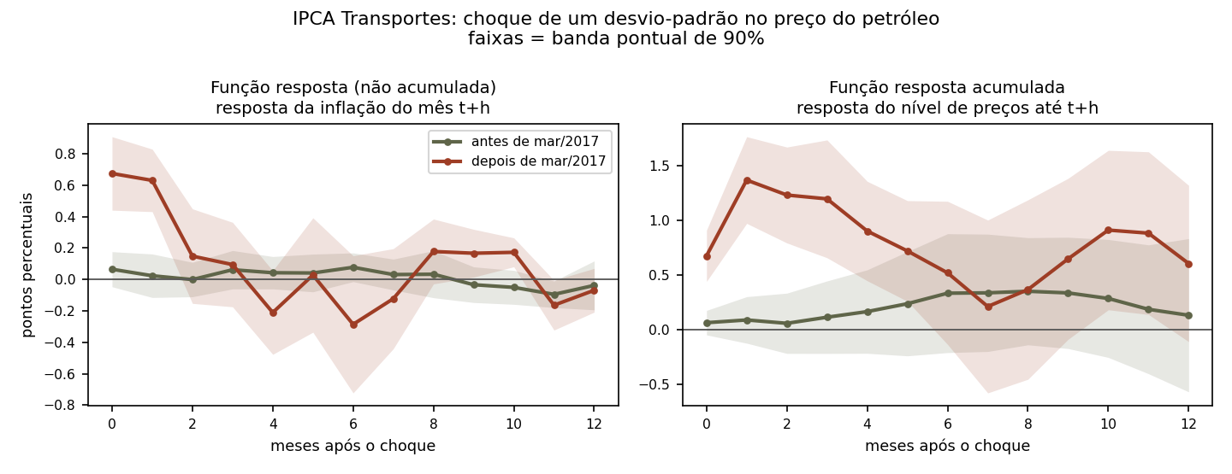
Nota: mesma construção e mesmas cores da Figura 2. O grupo Transportes é o elo por onde o choque precisa passar antes de alcançar o índice cheio, e nele a separação entre regimes é mais nítida.
Fonte: Elaboração própria.
Figura 9 – Os dois caminhos do choque e a inversão da composição
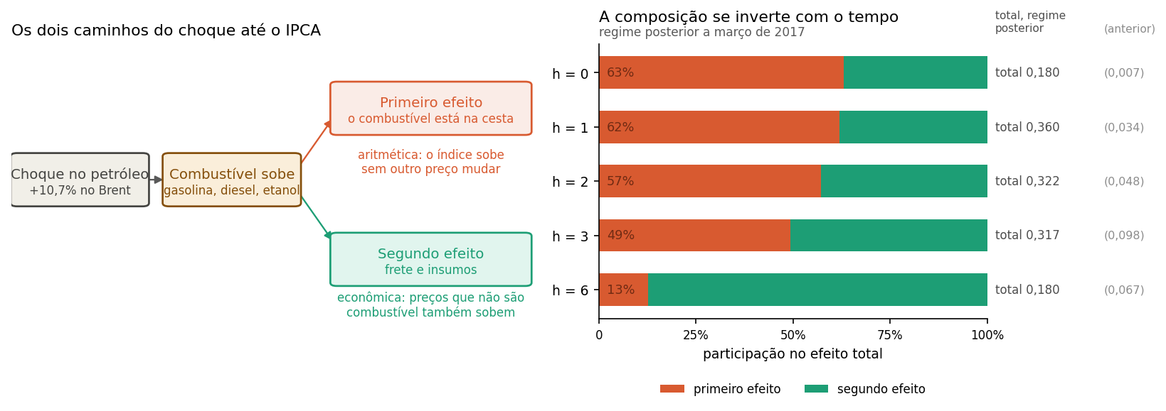
Nota: à esquerda, o esquema dos dois caminhos; à direita, a participação de cada um no efeito total, por horizonte, no regime posterior a março de 2017. O primeiro efeito é a contribuição de composição da cesta; o segundo, o encarecimento de preços que não são combustível. Os valores entre parênteses são o efeito total do regime anterior, reportados para contraste.
Fonte: Elaboração própria.
Figura 11 – Resposta no mês do choque sob os dois cortes
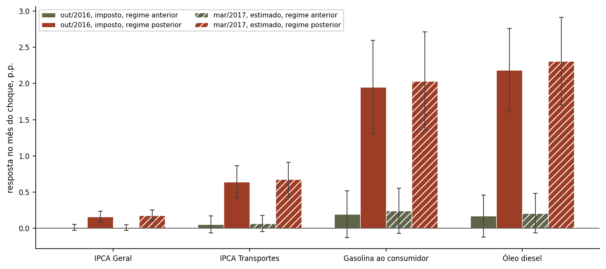
Nota: barras cheias, corte imposto em outubro de 2016, mês do anúncio da política de paridade; barras hachuradas, corte estimado em março de 2017. Tom claro para o regime anterior e escuro para o posterior. Hastes verticais: intervalo pontual de 90%. As duas estimações usam a mesma especificação e a mesma amostra, diferindo apenas na data que separa os regimes. O Apêndice F traz a comparação nos doze horizontes.
Fonte: Elaboração própria.

APÊNDICE M – QUADRO DE VARIÁVEIS E FONTES
O quadro reúne as variáveis do modelo, sua descrição e a fonte de cada uma, com os códigos de tabela e de série que permitem recuperá-las. Consta do apêndice por ser instrumento de consulta, e não de leitura corrida.
Quadro 1 – Variáveis e fontes
Variável | Descrição | Fonte
IPCA Geral e Transportes | Variação mensal do índice e do grupo | IBGE, SIDRA, tabelas 655 (até jun/2006), 2938 (jul/2006 a dez/2011), 1419 (2012 a 2019) e 7060 (desde 2020); IPCA Geral também na SGS 433
Comercializáveis e não comercializáveis | Variação mensal por grau de comercialização | Banco Central do Brasil, SGS 4447 e 4448, calculadas a partir do IPCA
Gasolina A na refinaria | Preço médio ponderado de produtores e importadores, líquido de Cide, PIS/Pasep e Cofins e sem ICMS; média dos dias do mês | ANP; tributos pelos atos legais (Planalto)
Gasolina, diesel e etanol ao consumidor | Variação mensal dos subitens do IPCA | IBGE, SIDRA, mesmas tabelas do IPCA por grupos (subitens 5104001, 5104002 e 5104003 na tabela 7060)
Brent | Preço internacional do barril, em dólares | Ipeadata, série EIA366_PBRENT366, média mensal da cotação diária, de origem EIA
Câmbio | Taxa nominal R$/US$ | Banco Central do Brasil, SGS 3698 (taxa livre, venda, média do mês)
Atividade econômica | Índice de atividade | Banco Central do Brasil, SGS 24364 (IBC-Br com ajuste sazonal)
Meta Selic | Meta do Copom, transformada em 100·ln(1+r/100) | Banco Central do Brasil, SGS 432
Expectativa de inflação | Projeções de mercado, mesma transformação | Banco Central do Brasil, Focus, IPCA esperado para os 12 meses seguintes
Nota: as séries de preços em nível são índices com base em janeiro de 2003. Os subitens de combustíveis correspondem aos códigos 5104001 (gasolina), 5104002 (etanol) e 5104003 (óleo diesel) da classificação do IPCA; os não comercializáveis correspondem à série 4448 do SGS. A gasolina A na refinaria é a média semanal ponderada da ANP menos a Cide, o PIS/Pasep e a Cofins vigentes em cada dia, segundo a Lei 10.336/2001 e os decretos e atos posteriores, agregada pela média dos dias do mês civil.
Fonte: Elaboração própria.

APÊNDICE N – FIGURAS DO CAPÍTULO DE RESULTADOS
A figura deste apêndice acompanha a seção 4.9 e mantém a numeração da ordem de citação. Ela exibe graficamente um resultado que o corpo do trabalho reporta em números.
Figura 15 – O repasse brasileiro na distribuição internacional
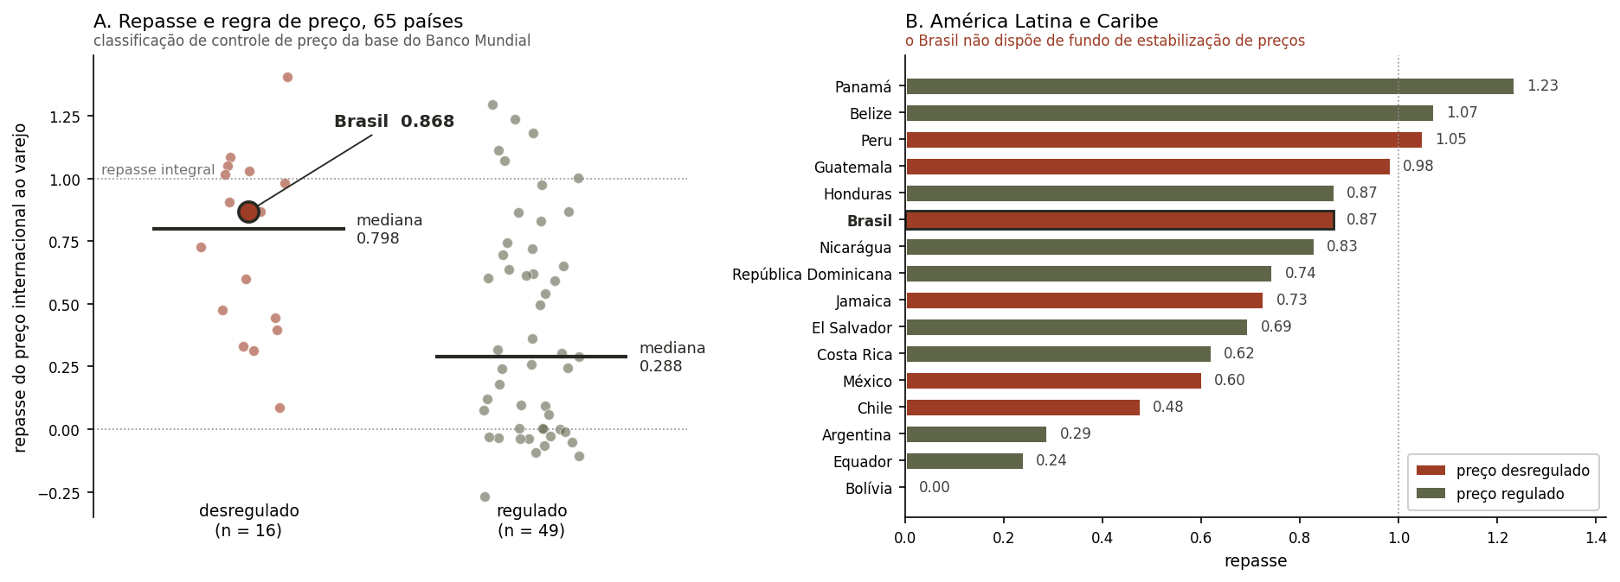
Nota: repasse calculado pela medida de Akcura (2025), com as adaptações da seção 4.9, como razão entre a variação do preço de varejo e a da referência internacional defasada em um mês, na alta de abril de 2020 a junho de 2022. Preços de varejo em dólares por litro e referência dada pela gasolina convencional da Costa do Golfo dos Estados Unidos, de modo que a variação cambial não integra o cálculo. A classificação entre preço regulado e desregulado é a da base de medidas de controle de preços do Banco Mundial para 2021 e 2022.
Fonte: Elaboração própria.

